Die Gemeinde Fraunberg von der Gebietsreform bis heute
Wahlperiode 1996 bis 2002

Die Geschichte der Gemeinde Fraunberg soll hier anhand von Zeitungsüberschriften dargestellt werden. Viele Bilder sind aufgrund der damaligen Drucktechniken relativ grob gerastert und nicht zu verwenden.
Ausgewertet wurden Berichte des Erdinger Anzeigers (EA) und der Erdinger Neueste Nachrichten (ENN). Beiden Blättern gilt unser Dank!

_________________________________________________________________________________
Legende
Blaue Schrift: Erscheinungsdatum / Quelle / Originalüberschrift
Grüne Schrift: Anmerkungen zu den Artikeln
Schwarze Schrift: Bilderbeschriftung
_________________________________________________________________________________

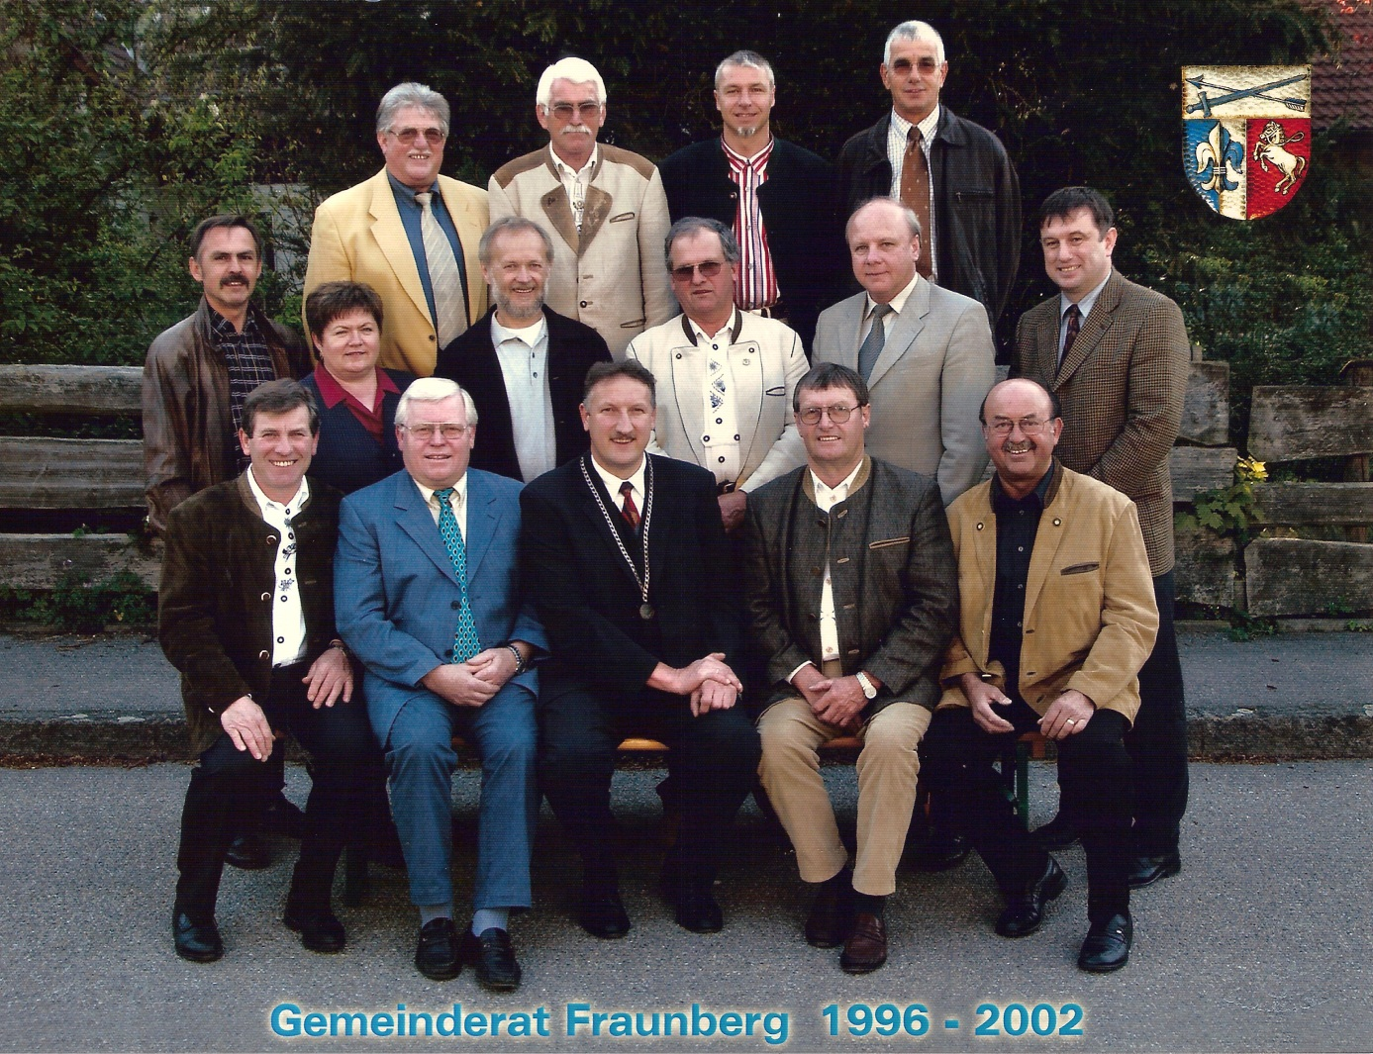

Zeitungsüberschriften 1996:
03.05. EA- Das Kommando über die Thalheimer Feuerwehr hat künftig Manfred Limmer
04.05. EA- Trostpflaster für geschundene Natur / Beim Reichenkirchner „Tag des Baumes“ pflanzten
die Schüler Wildapfelbäume in die „Agrar-Wüste“
06.05. EA- Fraunberg: Wer darf Wiesmaier vertreten (Vorbericht zur konstituierenden Sitzung mit vier
Kandidaten für den Posten des zweiten Bürgermeisters)
09.05. ENN- Wiesmaier nun offiziell in Amt und Würden / Franz Baumgartner gewinnt die Stichwahl
um den Posten des stellvertretenden Bürgermeisters in Fraunberg
13.05. EA- Pfarrheim-Weihe „Volksfest“ (Reichenkirchen)
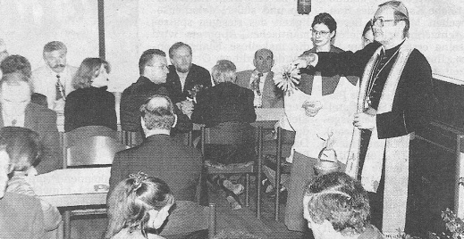 Weihbischof Dr. Bernhard Haßlberger weiht Pfarrheim
03.06. EA- Bürgermeister-Status „nie raushängen lassen“ / Lambert Bart zum Altbürgermeister und
Ehrenbürger ernannt
04.06. EA- Das „Schloßglöckerl“ stammt aus dem Jahr 1712 (Fraunberger Kirchturm erhielt einen
neuen Glockenstuhl aus Eiche)
11.06. EA- Fraunberger feiern und sammeln Geld / Pfarrfest bringt 8610 Mark Reinerlös ein
14.06. EA- Gospelchor sorgte für eine vollbesetzte Kirche / Tucsoner Chor überwältigt vom Zuspruch
in Reichenkirchen
20.06. EA- Thalheim ohne Beach-Volleyball / Fraunberger Gemeinderat lehnt Anlage ab
21.06. ENN- Tempo 30 findet nicht nur Befürworter / In Teilen Reichenkirchens muss künftig aber
langsamer gefahren werden
24.06. EA- Wallfahrt: Verantwortung fürs Leben tragen / Kritische predigt gestern in Thalheim (44.
Landkreiswallfahrt)
02.07. EA- Kleinod am Wegesrand / Feldkreuz und Schrifttafel bei Reichenkirchen restauriert (Feldkreuz an Kreuzung Lohkirchner – Harhamer Straße)
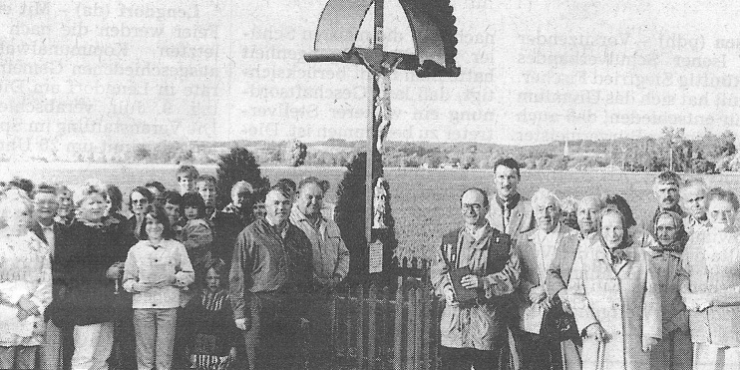 Einweihung
11.07. EA- Straßen teurer als geplant / Gemeinderat Fraunberg genehmigte Mehrkosten von 40 000
Mark nach Kanalbau (Wiederherstellung der Straßen in Riding und Grucking)
12.07. EA- Wehrmänner ließen bei Prüfung nichts anbrennen (Leistungsprüfung der FF-
Reichenkirchen)
19.07. EA- SGR: 20jähriges Jubiläum ein tolles Fest
23.07. EA- Vier Tage gefeiert / Fraunberger Festwoche endet mit Turnier (FCF feiert 40jähriges
Gründungsfest)
05.08. ENN- Ärger mit der Jugend / Bürger klagen über laute Musik und Geschrei (Fraunberger Jugendraum)
03./04.08. EA- Kirchenchor jubilierte für eine neue Orgel (Fraunberger Kirchenchor gibt Benefizkonzert
im Schloss Fraunberg, 2432 DM Erlös)
22.08. EA- Abschied für Kommandant (Karl Grün wird für 21 Jahre als Kommandant der FF-Thalheim
geehrt)
09.09. EA- Schmuckstück für Blauröcke (Einweihung des neuen Feuerwehrhauses in Thalheim)
18.09. ENN- Harter Abend in Oberbierbach (Bericht zum Patenbitten der Immergrünschützen)
EA- Die ersten Schritte zur Dorferneuerung in Thalheim rund um die Kirche Maria Thalheim
sind getan
23.09. EA- Ein Prachtstück zum Geburtstag / Bannerweihe bei der KLB Reichenkirchen (Feierlichkeiten zu 10 Jahre KLB Reichenkirchen)
26.09. ENN- Fraunberg liegt richtig mit dem Abwasserpreis / Ursprüngliche Kalkulation erwies sich
als zu niedrig (5,54 Mark/Kubikmeter)
EA- Leukämie: Helft der kleinen Sarah! / Nur Knochenmarkspende kann das Leben des 4jährigen Mädchens retten – Typisierungsaktion am 12.10. in Thalheim
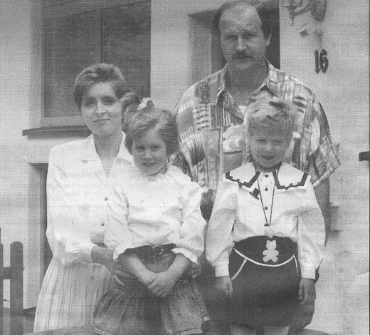 Vorne rechts Sarah Limmer
02.10. EA- Kampf gegen natürliches Arsen im Trinkwasser / Aufwendige Beseitigungsanlage der
Berglerner gruppe kostet 860 000 Mark – Erhöhung der Wasserpreis unvermeidbar
05.10. ENN- Für Thalheim / Tempo 30 findet keine Mehrheit
12.10. EA- Wiesmaier: Dorfentwicklung ist Bürgersache / Thalheim ist, so der Gemeindechef, alles andere als tot: „Viele positive Dinge miterlebt“ – Großes Interesse an Bürgerversammlung
15.10. EA- Gesegnet (wurde der ehemalige Thalheimer Friedhof nach den Renovierungsarbeiten im Rahmen der Dorferneuerung)
14-10. EA- Thalheimer Aktion: Eine Welle der Hilfsbereitschaft für die kleine Sarah / Über 2500
wollten Helfen (62 000 DM kamen zusammen)
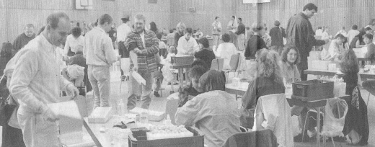 Typisierungsaktion in der Turnhalle
24.10. EA- Fraunberg: Sparkurs gilt bei neuer Computeranlage nicht (Gemeinderat entscheidet sich
Für AKDB-Lösung)
30.10. EA- Ein halbes Leben für die Gemeinschaft (Georg Wiesmaier feiert 80.)
05.11. EA- Jagdethik wichtiger denn je / Bläsercorps des Kreisjagdverbandes rundete die
Hubertusandacht ab (Schirmberg /Riding)
09.11. EA- Neue Computeranlage: Die Räte verweigern Beschluß (Kauf oder Leasing)
12.11. EA- Für neue Orgel fehlen noch 100 000 Mark / Die Pfarrei St. Florian plant Aktionen und hofft
auf Spenden
EA- Grundstücke nicht gefragt / Fraunberger Nachtragshaushalt für Baugebiet Reichenkirchen 15.11. EA- Vier Jahre Gemeindebücherei gefeiert
25.11. ENN- Thalheimer Straße in Riding / Keine Chance für Tempo 30
26.11. EA- Seit 15 Jahren begeistern die Geschwister Haindl nun schon als Geigenmusi-Ensemble
(Jubiläumshoagartn in Grucking)
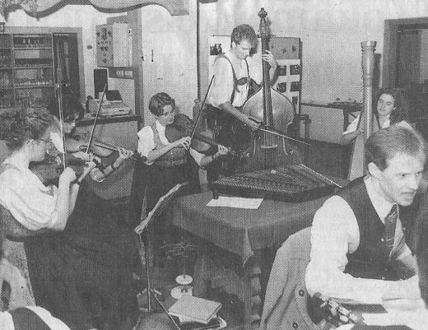 Geschwister Haindl
27.11. EA- Noch kein Spender für Sarah gefunden / Sarah Limmer in der Kinderpoliklinik: Über Post
würde sie sich sehr freuen
28.11. EA- Fraunberg macht sich nun winterfest (Gemeinde kauft zwei Rieselstreuer)
EA- EDV wird bar bezahlt (Neue EDV-Anlage wird gekauft und kostet etwa 81 000 Mark)
30.11. ENN- KLJB Reichenkirchen / Geld für Banner und Stereoanlage
02.12. ENN- Jugendraum in greifbarer Nähe / Thalheimer Jugendliche legen der Gemeinde ihre
Wünsche ans Herz
10.12. EA- „95 Jahre haben eine stolze Tradition begründet“ / Krieger- und Soldatenverein
Reichenkirchen feiert sein 95jähriges Bestehen mit harmonischem Vereinsabend – Ehrung
langjähriger Mitglieder
12.12. ENN- Fraunbergs Räte / Kein Vertrauen in Lärmkorridor (Mitglieder der Lärmschutzkomission
berichten über neues Navigationssystem zur Bündelung der Flugbewegungen)
19.12. EA- Sarahs schönste Weihnachten / Knochenmarkspender für 5jährige aus Thalheim gefunden: Transplantation im Januar

Zeitungsüberschriften 1997:
10.01. EA- Die gegenseitige Achtung nicht verloren / Bürgermeister Wiesmaier ermahnte beim Empfang der Pfarrgemeinde zu Toleranz (9. Neujahrsempfang Pfarrei Reichenkirchen)
11.01. ENN- Jugendversammlung / Diskussion um den Jugendraum (Fraunberg)
21.01. EA- Die Frist für Schallschutzmaßnahmen läuft ab / Gemeinde Fraunberg startet Aufklärungs-Aktion für ihre Bürger – Betroffen sind alle Flughafengemeinden
EA- Raum für Jugendliche jetzt fertig (Fraunberg)
24.01. EA- Sarahs neues Leben / Knochenmarktransplantation bei der 5jährigen erfolgreich
31.01. EA- Premiere im Fraunberger Jugendraum / Erstkommunionkinder bereiten sich auf ihren großen Tag vor – Platz auch für offene Jugendarbeit
01.02. EA- SG Reichenkirchen investiert in die Zukunft / Jahresversammlung beschloß zwei neue Tennisplätze – Mitgliedsbeiträge müssen erhöht werden – Vorstand im Amt bestätigt
07.02. EA- Damenriege führt Thalheims Gartler (Vorsitzende wird Maria-Sellmaier Wimmer, 2. Vorsitzende Lilo Schrankl)
08./09.02. EA- Fraunberg hat den Abstieg verkraftet / Harmonische Generalversammlung beim FCF – Zahlreiche Ehrungen für treue und fleißige Mitglieder
13.02. EA- 40 Jahre Arbeit für den Bauernstand: Rasthofer ist unermüdlich im Einsatz (Xaver Rasthofer / Hinterbaumberg, erneut an Spitze des Ortsverbandes BBV gewählt)
18.02. EA- „Man muß Nutzen und Image verkaufen“ / Danners Appell an Bauern: Selbstvertrauen statt Lethargie – Diözesanversammlung der Kath. Landvolkbewegung in Reichenkirchen
20.02. EA- 74 Pfennig: Fraunberg senkt Abwassergebühren (von 5,54 Mark auf 4,80 Mark)
24.02. EA- Feuer auf dem Fraunberger Spielplatz (Klettergerüst wurde durch zündelnde Kinder abgefackelt)
25.02. EA- Landschaftsplan ist Ausgabe für Zukunft / Fraunberger Gemeinderat ließ sich über Vorteile informieren
26.02. EA- Pfarrer Hornung heute 85: Sonntag Fest
EA- Wiesmaier ist innerlich noch nicht ganz reif für die CSU / Christsoziale hielten Fraunbergs Bürgermeister das Beitrittsformular vor die Nase
ENN- Kein Museum für die Münchener / Regionalplan: Fraunberg will am Fortschritt teilhaben
27.02. EA- Windbö fällt Baum ( Kemoding)
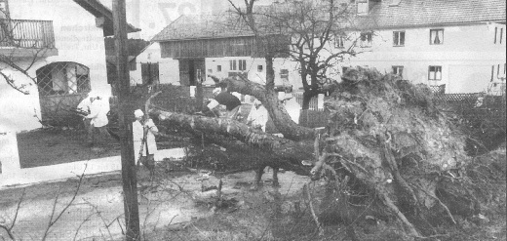 Gefällter Baum in Kemoding
28.02. EA- Ärzte sind optimistisch: Sarah wird wieder völlig gesund! / Die fünfjährige ist nach erfolgreicher Knochenmarktransplantation wieder zuhause
EA- Den Kirchenschlüssel rückt er nicht raus (Große Gratulantenschar bei Pfarrer Hornung anlässlich seines 85sten Geburtstag)
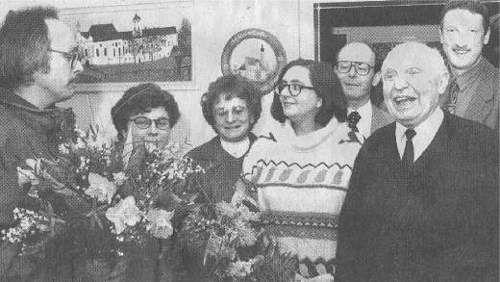 Pfarrer Hornung
01./02.03. EA- Wiesmaier: Mehr Gemeinsinn! / Dorfentwicklung eine große Herausforderung – Bürgerversammlung in Thalheim
07.03. EA- Die FF Reichenkirchen mit bewährtem Vorstandsteam (Neuwahlen bei Generalversammlung / Franz Mayr und Stellvertreter Hans Rasthofer wiedergewählt)
19.03. EA- Thalheim soll einen Dorfplatz bekommen
22.03. ENN- Fraunberg für Landschaftsplan / Nach der Räte überwiegen die Vorteile / Landwirte bleiben skeptisch
24.03. EA- „Torte à la Wirt“ war die schlimmste Krieger-Strafe (Wartenbergs Krieger beim Patenbitten in Fraunberg)
25.03. EA- Stockschützen helfen krebskranken Kindern / Erdinger Auswahlmannschaft unterlag nur knapp der Nationalmannschaft – Freisinger Teams holten überlegenen Turniersieg
03.04. EA- Geld für neue Tennisplätze / Der Fraunberger Gemeinderat genehmigt Zuschuß und Zwischenfinanzierung (SGR)
EA- Bäche vor dem Umkippen / Fraunberg muss das Konzept für die zukünftige Abwasserbeseitigung überarbeiten
EA- Stolz auf ihren neuen Mannschaftswagen (FF Thalheim erwirbt Ford Transit aus Eigenmitteln)
04.04. EA- Sehr aktiv … (Schützenverein Immergrün Thalheim macht auf bevorstehende Fahnenweihe aufmerksam)
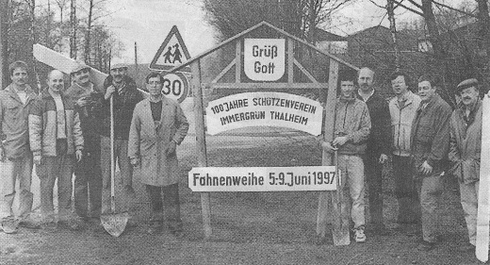 Aufstellung des Taferls am Ortseingang
EA- Uneingeschränkter Respekt Wiesmaiers für die Geehrten (Xaver Rasthofer, Josef Reitmaier und Johann Ertl mit Bürgermedaille ausgezeichnet)
05./06.04. EA- Fraunberg weltweit im Internet vertreten / Gemeinderat beschloß vorerst einjährige Testphase für 1000 Mark
EA- Thalheimer Wehr schrieb rote Zahlen / Fürs Feuerwehrhaus, Mannschaftswagen und Sarah Limmer in Unkosten gestürzt
11.04. EA- Verräter half Fraunbergern / Maibaum ist wieder daheim
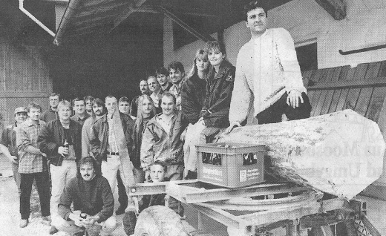 Fraunberger Maibaum aus Wimpasing wieder zurückgeholt
24.04. EA- Grundgebühr wird erhöht (Geschoßflächenbeitrag bei Abwasser von 25 Mark auf 30,25 Mark angehoben)
25.04. EA- Maibaumklau mit Körperverletzung / Hofbesitzer Zeh gebrochen – Anzeige gegen Oberdinger Diebe (Maibaumklau in Forach)
ENN- Ramponierter Spielplatz wird aufpoliert / Fraunberger äußern bei Ortstermin ihre Wünsche
26.04. ENN- Prioritätenliste in Thalheim / Ein Bürgerhaus als größter Wunsch
02.05. EA- Metzgerei Kahl, Fraunberg Strogenstraße 3, Neueröffnung am Freitag, dem 02. Mai 1997
03./04.05. EA- Nachhilfe im „Musterland“ / Dorfentwicklung in Bayern gilt als vorbildlich: Koreaner auf Exkursion im Landkreis (Gemeinde Fraunberg)
09.05. EA- Schubert in Wort und Ton für die Fraunberger Orgel (Benefizveranstaltung für die Fraunberger Orgel im Pfarrheim Reichenkirchen)
13.05. EA- In Kemoding ist Umeinanderstopseln eine Ehre (4tagesfest der Kemodinger Stopsler zum 25jährigen Bestehen)
15.05. EA- 40 000 Mark für den Kanal (Sanierung des Kanals vor der Kläranlage Thalheim wegen Fremdwasser)
EA- In der großen Pfarrfamilie herrscht einfach Harmonie (Pfarrversammlung in Reichenkirchen)
16.05. ENN- Studie soll Kosten für Kanalanschluß ermitteln / Gemeinde kommt um die Erweiterung der Thalheimer Kläranlage nicht herum
22.05. EA- Seit 40 Jahren versieht Anton Sturz den Mesnerdienst in der Wallfahrtskirche von Maria Thalheim
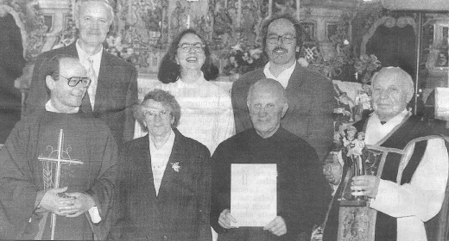 Die Thalheimer Mesnerfamilie Sturz
28./29.05. EA- Zum 100jährigen ein Festprogramm der Superlative / Gründungsjubiläum der Immergrünschützen feiern die Thalheimer mit einem fünftägigem Fest – Höhepunkt ist die Volkstümliche Starparade am Samstag, 7. Juni
03.06. ENN- Wiesmaier favorisiert „Maria Thalheim“ / Die Fraunberger Gemeinderäte entscheiden heute Abend, ob die Ortschaft umbenannt wird
04.06. ENN- Mehrheit für Maria Thalheim
03.06. ENN- Im Telephonbuch / Eine Rubrik für Fraunberg
09.06. EA- Meisterstück dank Maßarbeit von Lex / Fraunbergs goldener Schuß in den Torwinkel in letzter Sekunde (FCF steigt in B-Klasse auf)
EA- Pfundig: Zum 100. „Immergrün“-Geburtstag riß der Himmel doch noch auf / Weihe-Motto: Laßt Treue und Glauben walten
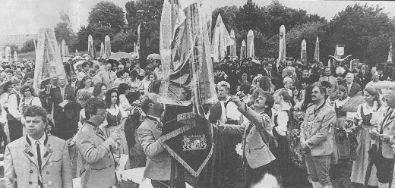 Gründungsfest Immergrün Thalheim
ENN- Fraunberg baut das Kanalnetz weiter aus / Verlängerung nach Reichenkirchen ist geplant
16.06. EA- Chor aus Amerika machte Gottesdienst in St. Michael zum besonderen Erlebnis (Riverside High School Concert Choir aus South Carolina)
23.06. EA- „Besinnung auf von Gott gegebene Werte“ / Weihbischof Engelbert Siebler findet beim Gottesdienst der Landkreis-Wallfahrt mahnende Worte
25.06. EA- Raiba-Geschäftsstelle für 700 000 Mark renoviert (Thalheim)
ENN- Der Kanalanschluß ist teuer – aber notwendig / Ortschaften um Fraunberg sollen ans Netz kommen
26.06. ENN- Gemeinderäte einig / Beschluß für „Maria Thalheim“ (Namensgebung)
30.06. EA- Zum Ehrendoktor erklärt / Pfarrer Anton Hornung feierte diamantenes Priesterjubiläum – Fest in Thalheim
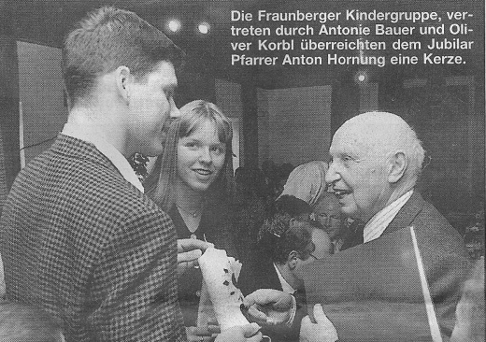 Der Jubilar
04.07. EA- 18 00 Mark! Volltreffer der Schützen Thalheim / Spende an Elterninitiative krebskranker Kinder – Sarah geht´s gut
08.07. EA- Bittgang: KLJB Reichenkirchen kämpfte sich durch das Menü (Patenbitten in Emling für 50jähriges Gründungsfest)
17.07. EA- Fraunbergs Radlweg auf dem Abstellgleis (Radweg Fraunberg – Wartenberg kommt nur schleppend in Fahrt)
18.07. ENN- Rat gibt Zuschuß für Reichenkirchener Orgel / Gemeinde trägt fünf Prozent der Renovierungskosten
28.07. EA- Wiesmaier: „Ein Ensemble für alle Jugendlichen“ / Neuer Jugendraum am Samstag in Fraunberg eingeweiht – Gemeinde zahlt rund 100 000 Mark und hofft, daß auch Außenstehende integriert werden
01.08. ENN- Weitreichende Entscheidung / Gemeinde Fraunberg packt die Abwasserbeseitigung an / Kosten 3,6 Millionen Mark
12.09. EA- Die Jugend muss ihre Zukunft selbst gestalten / Umweltminister Dr. Thomas Goppel sprach beim KLJB-Jubiläum (Reichenkirchen)
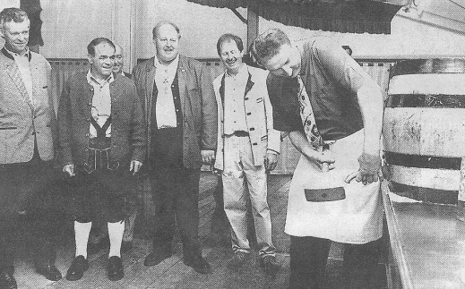 Anzapfen beim KLJB-Fest in Reichenkirchen
15.09. EA- Zum feierlichen Festzug schien die Sonne für die Landjugend (50-Jahre KLJB-Reichenkirchen)
01.10. ENN- Thalheimer wollen ihren Ortsnamen ändern / Bei einer Versammlung stimmen 50 von 57 Bürger dafür, ihren Ort in Maria Thalheim umzubenennen
02.03.10. EA- 30 km/h keine rettende Idee / Fraunberger Gemeinderat lehnt den Antrag von
Thalheimer Anwohnern erneut ab (Kastulus Graßl-Straße)
07.10. EA- Unverfälscht bairisch: Kulturpreisträger ´97 / Der Landkreis ehrt die Geschwister Haindl und, für viele überraschend, den Kabarettisten Werner Meier
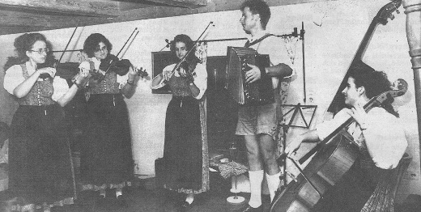 Geschwister Haindl
23.10. ENN- Fraunberger leiden unter Nachtflügen / Der Gemeinderat befürwortet Resolution gegen Ausweitung des Flugverkehrs
24.10. EA- Immergrün: Patendanken mit viel Humor
29.10. EA- Strogen ist stark mit Spritzmitteln belastet / Wasserproben ergaben im Fraunberger Raum hohe Werte
14.11. EA- Naturgesetz: Fressen und gefressen werden / Hubertusandacht: Kreisjagdvorsitzender Kurt Hörmann ging mit „weltfremden Romantikern“ ins Gericht (Hubertusandacht auf dem Schirmberg bei Riding)
EA- Martinskirche wieder in voller Schönheit (Bericht zum Renovierungsabschluß der Filialkirche St. Martin Oberbierbach)
20.11. ENN- In fünf Jahren zur Gemeinde der Leseratten / Die Bücherei in Reichenkirchen feiert ihr Jubiläum / Die Kinder zählen zu den fleißigsten Ausleihern
24.11. ENN- Fraunberg / Pro Einwohner 1226 Mark Schulden
25.11. ENN- Dorfentwicklung beginnt im Kopf / Reichenkirchen schlägt den „steinigen Weg“ ein und bastelt an einem Leitbild für die Ortschaft
27.11. EA- Ziachmusikanten haben schon Stammpublikum (Bericht zum Hoagartn in Fraunberg)
28.11. ENN- Gartler bringen das Dorfleben in Schwung / Fraunberger feiern ihr 20jähriges Bestehen
01.12. EA- Bauer (LR): „Erding sagt herzliches Dankeschön“ / Kulturpreis `97 für die Geschwister Haindl und Werner Meier: „Wohlverdiente Anerkennung für nachahmenswerte Vorbilder“
06.12. ENN- Wegen Fernsehaufzeichnung / Kardinal Wetter in Rappoltskirchen
10.12. EA- Kardinal meditiert in St. Stephanus
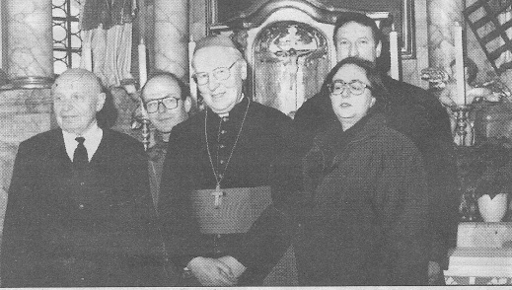 Kardinal Wetter in Rappoltskirchen
15.12. EA- Den Luftraum optimal nutzen / Fraunbergs Gemeinderat verfolgt Entwicklung mit wachsamen Auge – Besuch bei Flugsicherung
EA- Weihnacht 2000 mit neuer Orgel? (Orgelkonto in Fraunberg auf 110 000 Mark angewachsen)
17.12. EA- Böllerschützen auf Spuren des Barons (Christkindlanschießen in Fraunberg)
18.12. EA- Meditation aus der Stephanus-Kirche / TV-Sendung am 24.12. mit Kardinal Wetter
ENN- Kanalbau schluckt am meisten Geld / Haushalt 1998: Aussprache im Fraunberger Gemeinderat / Abwassergebühren vorerst nicht gesenkt

Zeitungsüberschriften 1998:
05.01. ENN- Schönheitskur für die Wallfahrtskirche / Barocker Altarraum von Maria Thalheim wird neu gestaltet
07.01. ENN- Kirchenpfleger zieht Bilanz / Noch fehlt Geld fürs Pfarrheim (Neujahrsempfang der Pfarrei St. Michael Reichenkichen)
14.01. EA- Pfarrers Traum / Altarraum bis 2000 neu gestalten (Wallfahrtskirche Maria Thalheim)
20.01. EA-Auf Fraunbergs Wehr ist Verlaß / Neun Einsätze und zwölf Übungen im letzten Jahr – Georg Blumoser neuer Gruppenführer
ENN- Feuerwehr will ein richtiger Verein sein / Fraunberger bemühen sich um den
Zusatz e.V.
23.01. EA- Für Tennisplätze sieht Grabert rot (Bausteinaktion brachte nicht den erhofften finanziellen Grundstock zur Errichtung weiterer Tennisplätze)
27.01. ENN- Für die Turmrenovierung gibt es einen Zuschuß / Baureferat sagt Mittel für Rappoltskirchen zu
28.01. EA- Elf Tage und Nächte am Kegeltisch (16. Preiskegeln des Tittenkofener Tischkegekclubs)
ENN- Thalheim ist ein blühendes Dorf / Gartler pflanzten 14 000 Blumenzwiebeln / Verein kommt ins alte Feuerwehrhaus
30.01. EA- SG Reichenkirchen schreibt rote Zahlen / Renovierung der Tennisplätze beschlossen
06.02. EA- Den Frohsinnschützen gelang der Aufstieg in die A-Klasse
EA- Grabert: „In zwölf Monaten werde ich Vorsitz abgeben“
ENN- Warten hilft Geld sparen / Feuerwehren sollen neue Schutzanzüge bekommen
04.03. EA- Eis brach: Kindern das Leben gerettet / Fraunberger Rentner als Held
EA- Beim FC Fraunberg ist Fußballwelt in Ordnung / Haider führt finanziell gesunden Verein weiter
07./08.03. EA- Germania rüstet sich zum großen Fest
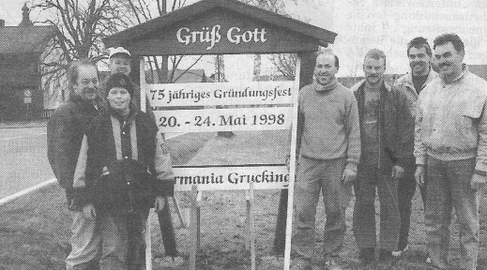 Aufstellen der Ankündigungstafel am Ortseingang
09.03. EA- Unbekannte in der Rechnung / In den nächsten drei Jahren keine Senkung der Abwassergebühren (4,80 Mark / cbm wird beibehalten)
11.03. EA- In Thalheim stinkt die Kläranlage / Sanierung oder Erweiterung?
EA- Thalheimer befürchten Hochwasser / Kritik an Dorferneuerung
ENN- Einwände gegen Dorferneuerung / Diskussion auf Bürgerversammlung über Straßenverlegung und Hochwassergefahr
12.03. EA- Orgelkonto wächst / Fraunberg (112 000 Mark)
13.03. EA- Neuer Wasserpreis stößt in Fraunberg auf Widerstand / „Anreiz zum Sparen beim Verbrauch weggefallen“ (89 Pfennig / cbm)
14./15.03. EA- Im Gasthof Stulberger trafen sich die Fraunberger zur Bürgerversammlung / Gemeinde ehrte Lebensretter
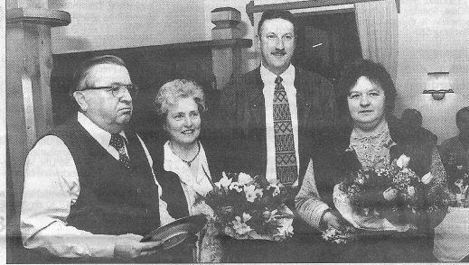 Karl-Heinz Otto, Marianne Otto und Rosi Fischer
19.03. ENN- Reingruber kritisiert Gebührenabrechnung / Verwaltung muß sich das Zahlenwerk erneut vornehmen (Kläranlage Thalheim)
25.03. ENN- Lösung für Fraunberg gesucht / Jugend nicht im Jugendraum
EA- Fraunberg liebäugelt mit Spiellandschaft (Gestaltung des Spielplatzes an der Grafinger Straße)
27.03. ENN- Brüder stiften aus Dankbarkeit eine Kapelle / Andreas und Anton Faltermaier wollen noch in diesem Jahr Kemodings erstes Gotteshaus bauen
ENN- Auf der Suche nach Leitbildern / Fraunbergs Räte gehen in Klausur (Armstorf)
16.04. ENN- Nach zwei Jahren ein „Einheimischer“? / Fraunberg überarbeitet Richtlinien zur Baulandvergabe
18./19.04. EA- Katzenfein streut in Thalheim Gift / Vierbeiner starben oder sind verschwunden
02./03.05. EA- Thalheims Tischtennisjugend aufgestiegen
14.05. EA- Reichenkirchnern den Brotkorb nicht höher gehängt (Bäckermeister Hans Sellmaier übernimmt Filiale in Reichenkirchen)
22.05. EA- Riesenspektakel: Gruckinger liegen im Jubiläumsfieber (Bericht zur ersten Veranstaltung 75 jähriges Gründungsfest Germania Grucking)
EA- Spiellandschaft am Thalheimer Badeweiher / Fraunberg möchte für Kinder ein besseres Umfeld schaffen und mit den „Jungen Wilden“ ins Gespräch kommen (Thalheimer „Badeweiher“)
ENN- Fraunberg prüft nochmals / Wieder Badesee statt Fischweiher (Fraunberger „Badeweiher“)
23.05. ENN- Die „Titanic-Party“ als erster Höhepunkt / Germania Grucking feiert sein 75jähriges Bestehen
25.05. EA- Das kleine Grucking kam groß raus (Bericht zum 75jährigen Gründungsfest der Germaniaschützen)
EA- Gelb-rote Karte für die „arrogante“ EU-Politik (Stellv. Präsident des Bayerischen Bauernverbandes, Jürgen Ströbel, auf dem Kreisbauerntag in Grucking)
ENN- Der stellvertretende Bayerische Bauernverbandsvorsitzender im Festzelt Grucking: / Agenda-Vorschläge gehören in den Reißwolf / Wie Zehetmair und Grandinger gibt auch Jürgen Ströbl Brüssel die Schuld am Dilemma der Bauern
27.05. EA- Meisterlich – FC Fraunberg und seine Fans (FC Fraunberg steht nach dem letzten Spieltag als Meister der B-Klasse Gruppe 12 fest)
12.06. ENN- Pfarrfest füllt Orgelkasse (Fraunberg)
ENN- Einheimischer über den Geldbeutel / Fraunberg lockert Kriterien für Vergabe von günstigem Bauland
29.06. EA- „Schwester im Glauben, die auf Gott verweist“ (Kreisdekan Josef Mundigl als Festprediger bei der Landkreiswallfahrt in Thalheim)
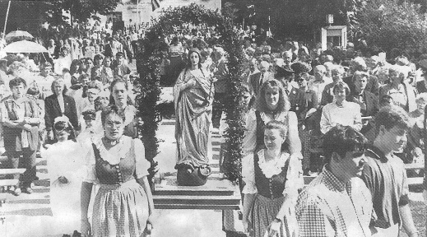 46 Landkreiswallfahrt
30.06. EA- Keine Schlossherrin aus Märchenbuch (Baronin Herdana von Fraunberg feiert 85sten Geburtstag)
02.07. ENN- Wehr wird fündig / Gebrauchtfahrzeuge für Thalheim und Reichenkirchen
ENN- Tempo 30 abgelehnt / Antrag aus Thalheim fällt im Gemeinderat erneut durch
ENN- Ein buntes Fest für junge Kicker / SG Reichenkirchen bietet von Freitag bis Sonntag ein Mammut-Programm
02.07. ENN- Fraunberg geht mit Energie sparsam um / Kommunale Gebäude untersucht / OBAG stellt der Gemeinde ein gutes Zeugnis aus
11./12.07. EA- Ungeschlagen holten sich SGR-Junioren den Meistertitel
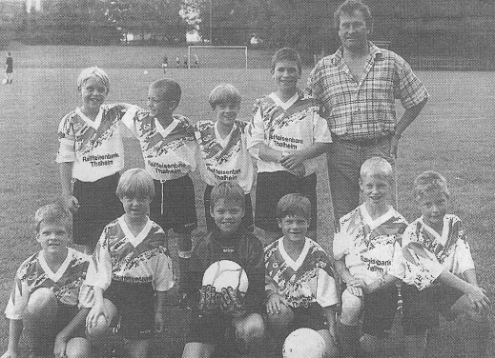 Die Siegermannschaft der SGR
23.07. EA- Tiefrote Zahlen bei der Gewerbesteuer / Gemeinde Fraunberg kassierte erst 46 000 Mark
ENN- Kirche kauft Teil des Grundes / Pfarrheim kommt ins Kramerhaus / Straße wird nicht
verlegt
25.07. ENN- Fraunberg schafft 200 neue Bauplätze (Neuer Flächennutzungsplan für Gemeindebereich auf den Weg gebracht)
27.07. EA- Reichenkirchen feiert Prestigeerfolg / Stockschützen gewinnen Fraunberger Meisterschaften
08./09.08. EA- Ehrenzeichen für Huber und Patermann (Korbinian Huber, Grucking, mit dem Ehrenzeichen des Bayerischen Ministerpräsidenten ausgezeichnet)
17.08. ENN- Hohe Auszeichnung für Heinrich Haider (Heinrich Haider, Fraunberg, mit dem Ehrenzeichen des Bayerischen Ministerpräsidenten ausgezeichnet)
24.08. EA- Rache für verwehrtes Baurecht / Waldbauern in Sackgasse: Einziger Weg ins Ridinger Holz verbarrikadiert
29./30.08. EA- Bauern-Ladl geplant (Verkaufsräume im alte Feuerwehrhaus in Thalheim)
ENN- Von Haus zu Haus auf Spurensuche / Lilli Lachner sammelt alles, was die Geschichte Thalheims dokumentiert / Traum vom Dorfmuseum
05./06.09. EA- Direktvermarkter bekommen ihre Chanzen in Thalheim / Gemeinde will zwei Verkaufsräume herrichten lassen – Starkes Interesse
ENN- Wiesmaiers Idee kommt gut an / Erstes Gespräch zeigt: Thalheimer sind für Laden zur Direktvermarktung
10.09. EA- Gericht soll Waldweg öffnen / Landwirt ist zu keinem Kompromiß bereit – Notwegerecht erklagen (Riding)
EA- Pfarrgemeinde darf ins alte Kramerhaus / Gemeinsame Nutzung auf dem Weg (Thalheim)
ENN- Durch einen Ringschluß soll das Wasser wieder spritzen / Auch Thalheims Feuerwehr klagt über geringen Druck
ENN- Gemeinden arbeiten zusammen / Fraunberg tritt dem Bündnis bei (Regionalplan)
16.09. ENN- Grundstückstausch mit Folgen / Mit Dorferneuerung in Thalheim geht es vorwärts / Kirche und Gemeinde einig
17.09. EA- Wiesmaier: Schlechtes Gefühl / Photovoltaik-Förderung vom Gemeinderat beschlossen
19./20.09. EA- Fichtenblattwespe frißt Wald auf / Bayerischer Rundfunk dokumentiert erhebliche
Schäden im Kreis Erding (Dickenau bei Thalheim)
22.09. ENN- Kinder sind in guten Händen / Dank der neuen Schülerbetreuung können Mütter ohne Probleme halbtags arbeiten
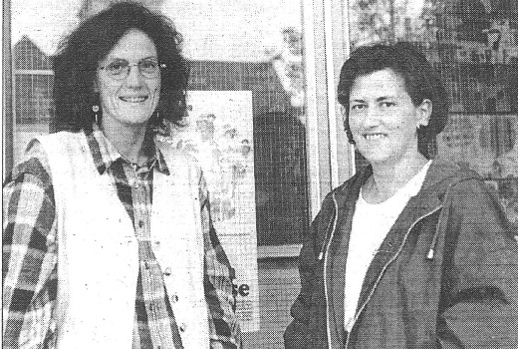 Schülerbetreuung: Maria Angermaier / Katharina Faltermaier
24.09. EA- Wie die Störnäherin von einem Wolf getötet wurde … / Neugestaltetes Wolfsmarterl wird am Sonntag enthüllt (Im Wald bei Bierbach)
29.09. EA- Frisch gepreßt – in Thalheim keine Frage / Schmucker Raum für die Obstpresse eingeweiht
30.09. EA- Kein Druck mehr im Wasserhahn (In Ortsteilen Thalheim und Kemoding)
EA- Wer ist auf dem Holzweg / Gerichtsstreit um Zufahrtsrecht (Bereich Riding)
01.10. EA- Zufahrt ins Ridinger Holz bleibt gesperrt (Gerichtsurteil zum Ridinger Holzwegstreit)
05.10. ENN- Einen Kinderspielplatz gibt es jetzt in Reichenkirchen … (Neubaugebiet an der Grafinger Straße)
08.10. ENN- Abwasserfragen führen zu heftigem disput im Gemeinderat / Reingruber sieht neue Beitragszahler im Vorteil / Bürgermeister Wiesmaier spricht von „gelinde gesagt schlechtem Stil“
09.10. EA- trotz aller Würde nie die Familie vergessen / Vom Fraunberger Schlossherrn zum Bamberger Bischof (Bericht über Josef Maria Johann Nepomuk Freiherr von Fraunberg, 1768 bis 1842)
12.10. EA- Neuwahl bei „Germania“ / Korbinian Huber gibt sein Amt nach 28 Jahren ab
13.10. EA- Kulturpreis für Erdings Stadtpfarrer / Mundigl und Pichlmaier geehrt (Alfred Pichlmaier, Sandberg, Musikinstrumentebauer)
15.10. ENN- Geld reicht nicht für alle Wünsche / Fraunberg kann nur für eine der Wehren das gewünschte Fahrzeug kaufen (Ob Reichenkirchen oder Thalheim wird erst entschieden)
EA- Reichenkirchen im Wandel der Zeit / Kirtafest rund um Au8sstellung (Arbeitskreis Dorfentwicklung im Pfarrgemeinderat organisiert Kirchweihfeier)
22.10. EA- Auf dem Friedhof wird es eng / Reichenkirchen: Gemeinde will Grundstück zur Verfügung stellen
EA- Neue Uhr für Rappoltskirchen (3100 Mark Zuschuß von Gemeinde)
EA- Keine Angst vor Landschaftsplan / Ziel ist der sorgsame Umgang mit der Natur
ENN- Kanalisation Fraunberg / Zuschüsse treffen nach und nach ein
24./25.10. EA- Zweite Runde an Lechner /Waldweg bis 31. Oktober befahrbar (Wald bei Riding)
27.10. EA- Immergrün in bewährter Hand / Reibungslose Neuwahlen – Schießabende zu wenig besucht
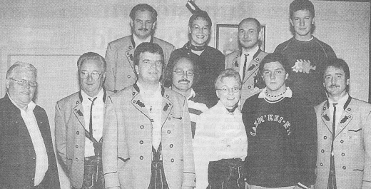 Die Vorstandsriege der Thalheimer Schützen
EA- Gruckings alte Riege legte Ämter nieder / Germania-Schützenmeister kandidierte nach 28 Jahren nicht mehr – Anton Haller folgt nach
04.11. ENN- Gartenverein streitet über Dorfbrunnen / Fraunberg
08.11. ENN- Schützen setzen auf Häusler / Thalheim will 2000 das Gauschießen organisieren
09.11. ENN- Lanze für Jäger und Landwirte gebrochen / St. Hubertus zu Ehren: Jagdverband hält Traditionelle Andacht an kleiner Kapelle nahe Riding
11.11. EA- Zünftiges Weinfest fütterte das Fraunberger Orgelkonto (Weinfest im Gasthaus Stulberger in Fraunberg)
17.11. EA- Wer den Schlüssel hat, trägt die Verantwortung / Gemeinde startet zweiten Anlauf zur Nutzung des Jugendraums (Fraunberg)
18.11. EA- Fest für Leseratten / Bücherei feierte Geburtstag (Gemeindebücherei im Pfarrhof Reichenkirchen feiert 6. Geburtstag)
ENN- „Junge Wilde“ wieder im Jugendraum / Schlüsselfrage in Fraunberg geklärt / Bürgermeister plant weitere Jugendforen
19.11. ENN- Der Ortskern nimmt Gestalt an / Thalheims Dorferneuerungs-Gremium berät Entwürfe des Landschaftsarchitekten
21./22.11. EA- Hoagart’n mit den Ziachmusi-Freunden / Max Lehmer führt durch das Programm des geselligen Abends (Fraunberg)
24.11. ENN- Meister des Wohllauts / Alfred Pichlmaier – Kulturpreisträger `98 des Landkreises
26.11. ENN- Den Steinen uralte Geheimnisse entlocken / Seine Mineraliensammlung ist Konrad Haindls Stolz / Zehn Millionen Jahre alte Versteinerungen
EA- Bei der Gewerbesteuer fallen 220 000 Mark aus / Gemeinde Fraunberg muß bei den Ausgaben sparen
27.11. EA- Haindl: Reingruber will sich profilieren / Fraunberger Gemeinderat berät erneut Gebühren
03.12. ENN- 10 000 Mark für neue Orgel (Zuschuß von Gemeinde für Fraunberger Orgel)
EA- TSV hält Thalheim auf Trab / Rühriger Verein feierte zehnjähriges Bestehen – 350 Mitglieder stark
07.12. EA- „Kulturelle Großtaten“, die weit in die Zukunft wirken / Mit Kulturpreis Verdienste Mundigls und Pichlmaiers gewürdigt
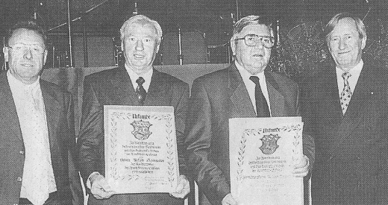 Die Kulturpreisträger 1998
12.12. ENN- Der Specht am Kirchdach / Stephans-Pfarrkirche braucht neue Schindeln (Rappoltskirchen)
16.12. ENN- Empörung über Schießszenen am Kriegerdenkmal / Krieger- und Soldatenverein Reichenkirchen übt Kritik an Filmaufnahmen mit dem Mahnmal im Hintergrund
19.12. ENN- Mords-Story in Reichenkirchen / Fernsehteam nimmt eine Kriminalgeschichte für den Sender RTL auf
21.12. ENN- Neues Auto für die Wehr / Fraunberg will dafür 220 000 Mark ausgeben (Neues Feuerwehrauto für Reichenkirchner Wehr)
28.12. EA- Internationaler Anklang des überkonfessionellen Chores / Thalheimer Gospelchor „Glorifiers“ mit ihren CDs auf Erfolgskurs

Zeitungsüberschriften 1999:
04.01. EA- Gemeinde tut heuer mehr für Unternehmer (Gewerbegebiet soll ausgewiesen werden)
07.01. EA- Für Radweg kein Geld in der Staatskasse (Schlechte Prognosen für Radwegbau Fraunberg – Wartenberg)
08.01. EA- Mit guten Beispielen die Welt verändern / Neujahrsempfang der Pfarrei Reichenkirchen
12.01. EA- Huber zum Ehrenschützenmeister ernannt (Grucking)
13.01. EA- In Hainthal werden die Skihaserl abgeschleppt / Petrus bescherte allen Unkenrufen zum Trotz, doch noch eine weiße Pracht
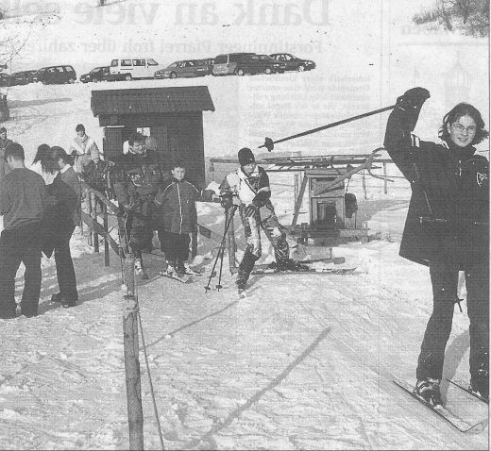 Skiliftbetrieb in Hainthal
14.01. EA- Bei Hausaufgaben Machtlos / Grundschüler besuchen Fraunberger Bürgermeister Hans Wiesmaier
EA- Finanzausschuß darf beraten 7 Fraunberg will Beschlüsse gründlicher vorbereiten (Beratender Finanzausschuß ins Leben gerufen)
15.01. ENN- Fraunberg steht zum Bündnis / Der Zusammenschluß der östlichen Landkreis-Gemeinde kostet rund 2000 Mark
16./17. 01. EA- Er führt eine gar treffliche Feder / 40 Jahre Schaffensfreud und Schaffensleid: Vom heimischen Dichter Wolfgang Johannes Bekh
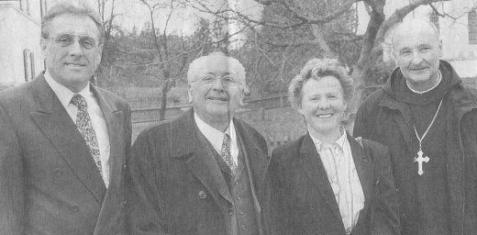 Der Rappoltskirchner Schriftsteller
EA- Lorenz Angermaier ist seit sechs Jahrzehnte voll Frohsinn (Lorenz Angermaier, Harham seit sechzig Jahren Mitglied bei Reichenkirchner Schützen)
22.01. EA- Auf Fraunberger Wehr ist Verlaß / Konrad Eschbaumer neuer Ehrenkommandant
ENN- Eine ruhige Hand, ein gutes Auge und etwas Zielwasser / Der 20 Jahre junge Tischkegelclub Tittenkofenstellt unter Beweis, daß seine Mitglieder eine ernstzunehmende Sportart ausüben
26.01. EA- Fraunberger Tanz ohne Grenzen / Bürgerball spontan verlängert
28.01. EA- Holzaufstellen für 185 Teilnehmer / Jubiläumsturnier der Tittenkofener Tischkegler war ein Massenspektakel
03.02. EA- Bürger drehen an der Uhr / Für die Renovierung der defekten Kirchturmuhr in Rappoltskirchen engagierten sich die örtlichen Vereine … (Krieger- und Soldatenverein, Schützenverein und Stopselclub spenden 1000 Mark)
04.02. EA- Satter Zuschuß (Gemeinde Fraunberg erhält 112 400 Mark für Löschgruppenfahrzeug LF 8/6)
EA- Altes Kramerhaus bleibt ein Ort der Begegnung / Gemeinderat Fraunberg befaßt sich mit Sanierung (Thalheim)
05.02. ENN- 12 000 Liter köstlichen Saft gepresst / Der neue Obstpreßraum ist der Stolz des Thalheimer Gartenbauvereins
06.02. ENN- Abwasserpreis steigt nach Sanierung / Schlamm im Thalheimer Brunnen / Vier Tage ans Inninger Netz angeschlossen
20./21.02. EA- Keiner will Fahne haben / Neuwahlen von Vorstandschaft und Delegation (Frohsinnschützen Reichenkirchen – Josef Dafinger, Franz Karbaumer und Günter Kreitner bilden neue Fahnenabordnung)
23.02. ENN- „Jugendarbeit muss forciert werden“ / Bierbacher Schützenverein „Gemütlichkeit“ leidet unter Nachwuchsmangel
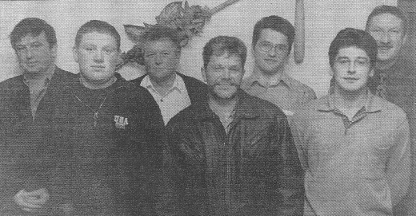 Die neue Vorstandschaft der Bierbacher Schützen
25.02. EA- Seite an Seite mit einem Staatschef / Reichenkirchner Gläubige besuchten das Heilige Land – Begegnung mit Netanjahu
ENN- Zuschuß für Dorferneuerung bleibt aus / Bürgermeister Johann Wiesmaier will dennoch die Baumaßnahmen in Thalheim vorantreiben
26.02. ENN- „Waldesruh mit bewährter Führung / Der Rappoltskirchener Schützenverein kann auf ein ereignisreiches Jahr zurückblicken
03.03. EA- Im Stehend-Anschlag ließ es Michaela Neumeier krachen / Thalheimer Talent qualifiziert sich für Bezirkskader
05.03. EA- Verzögerung gibt zeit, Ideen reifen zu lassen / Vorerst kein Geld für Dorfplatz (Reichenkirchen – Arbeitskreis Dorfentwicklung)
11.03. ENN- Kanalbau belastet Fraunbergs Kasse / Bürgermeister Johann Wiesmaier zieht auf der Bürgerversammlung dennoch eine positive Bilanz (Riding)
13./14.03. EA- Thalheimer müssen bald tiefer in die Taschen greifen / Bürgerversammlung: Trink- und Abwasser teurer (Bürgerversammlung Thalheim)
18.03. ENN- Pfarrer Hornung verläßt Thalheim
 Hornung zieht zu seiner Schwester nach Mayen bei Koblenz
19.03. EA- Konrad Irl als Schützenchef Bestätigt / Reges Vereinsleben bei Waldesruh Rappoltskirchen – Wieder großes Fest geplant
29.03. EA- Abschied vom geliebten Pfarrer / Anton Hornung verläßt nach 37 Jahren „sein“ Maria Thalheim
31.03. EA- Feuerwehr bekommt neues Löschfahrzeug / Etwa 150 000 Mark veranschlagt (Jahreshauptversammlung FF-Reichenkirchen)
EA- Für die Patenschaft teuer bezahlt / 200 Liter Bier und 30 Essen muß die Fraunberger Feuerwehr für die Thalheimer berappen
01./02.04. EA- Stets um Ausgleich bemüht gewesen / Andreas Meier legte nach 37 Jahren Amt des Jagdvorstehers nieder (Jagdgenossenschaft Fraunberg)
08.04. EA- Ministerium dreht den Geldhahn zu / Mittel für Dorfentwicklung Thalheim gefährdet
ENN- „Nicht nachvollziehbare Politik“ / Wiesmaier verärgert über den schleppenden Fortgang der Dorferneuerung Thalheim
10.04. ENN- Fraunbergs CSU setzt auf junge Leute / Sebastian Haindl und Ulrike Scharf-Gerlspeck sind die Stellvertreter Hintermaiers
13.04. EA- Ausschuß hat umfangreiches Festprogramm auf die Beine gestellt (FF-Fraunberg)
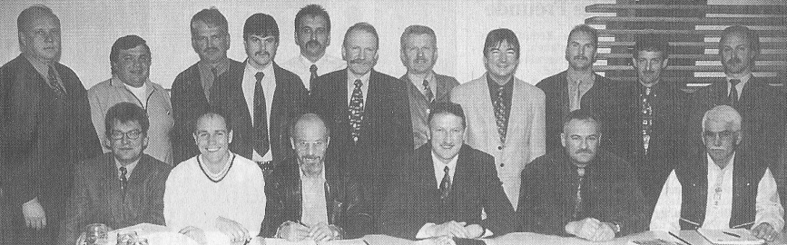 Festausschuß der FF-Fraunberg
13.04. EA- Tischkegler ließen die Kugeln rollen / Bierbacher Damen nutzten Heimvorteil – 400 Mark für Kosovo gesammelt
19.04. EA- Vitamine für das Volk / Gartenbauverein Reichenkirchen wird 90 Jahre alt / Bessere Ernährung als Ziel
21.04. ENN- Info-Broschüre für Reichenkirchen / Lorenz Angermaier und Maria Pfeil haben Daten der Gemeinde zusammengestellt
22.04. EA- Abwasser für Thalheim teurer / Finanzausschuß beriet über neue Gebühren (Gebührenerhöhung um 88 Pfennig / m³ wurde beraten)
ENN- Kein Vertreter für Sterr / Position bei Reichenkirchens Gartlern bleibt unbesetzt
27.04. EA- Landjugend in „kritischer Phase“ (Landjugend muß den neuen Maibaum bewachen)
29.04. EA- Mit Kurven Straße sicherer machen / Thalheimer dürfen auf neue Ortseinfahrt hoffen (Straße zwischen Thalheim und Bergham mit Bereich Schule)
EA- Jede Mark ist hier gut angelegt / Bürgermeister Wiesmaier erfreut über Initiativen der Thalheimer Feuerwehr
EA- Der Pfarrgemeinderat läßt tief blicken / Broschüre herausgebracht- Informationen nicht nur über die Kirchengemeinde (Reichenkirchen)
30.04. ENN- In Thalheim wird das Wasser teurer / Gemeinderat will ungedeckte Abwasserkosten durch die Erhöhung des Wasserpreises ausgleichen
04.05. EA- Hoffnung auf neue Mauer für Gruckinger Friedhof / Rege Beteiligung an der Pfarrversammlung in Reichenkirchen
05.05. EA- Selmeier bleibt im Amt (Krieger- und Soldatenverein Fraunberg)
07.05. ENN- Neue Schindeln für den Kirchturm (St. Stephanus Rappoltskirchen)
12./13.05. EA- Am Seilzug himmelwärts (schiefsitzendes Turmkreuz der Pfarrkirche St. Michael Reichenkirchen wird zurechtgerückt)
20.05. EA- Kramerhaus wird Vermögen kosten / Sanierung problematisch und aufwendig
EA- Maria Thalheim bereitet sich auf Namensfest vor / Dorfchronik zur Umbenennung
27.05. ENN- Im Kramerhaus tun sich Abgründe auf / Der Grundwasserpegel in Thalheims geplantem Bürgerhaus gefährdet die Statik – und die Kostenkalkulation
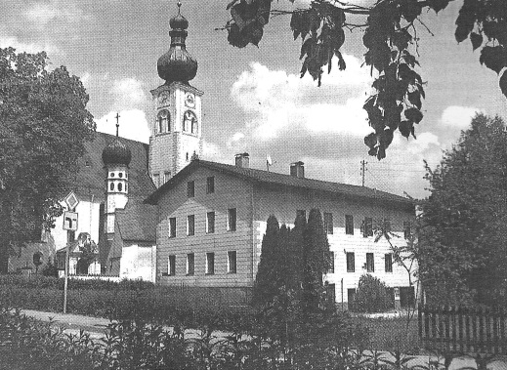 das Kramerhaus in Thalheim
01.06. EA- Feuerwehr organisiert heiße Disco-Party (Vorbericht zum 125jährigen der FF-Fraunberg)
05.06. ENN- Pfarrfest zugunsten der Orgel (6500 Mark wurden beim Pfarrfest für die Fraunberger Orgel eingefahren)
08.06. EA- 6500 Mark lassen Orgelkonto wachsen / Unterhaltsames Pfarrfest in Fraunberg – Viele Spenden sorgten für das Gelingen
10.06. EA- „Kramerhaus war kein Fehlkauf“ / Gemeinderat stimmt für Abriß
ENN- Rechts vor Links fällt durch (Ortschaft Fraunberg – allerdings wird an der Abzweigung Strogenstraße – Bachhamer Straße die Vorfahrt geändert)
11.06. ENN- Im Fraunberger Jugendraum: Geburtstagsfeiern nicht erlaubt (Gemeinderatsbeschluß)
14.06. EA- „Werke der Lebe“ oft unter Einsatz des Lebens / Zum 125jährigen: Fraunberg würdigt seine Floriansjünger / Junger Verein
ENN- Ausgelassene Stimmung, viele Besucher / Viertägiges Jubiläumsfest der Fraunberger Feuerwehr ein voller Erfolg
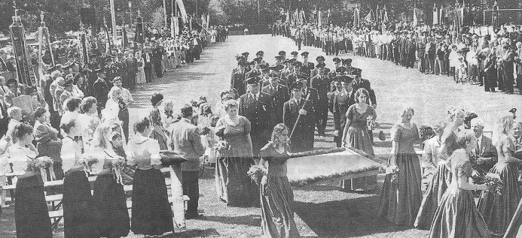 125jähriges Gründungsfest FF-Fraunberg
15.06. EA- Thalheim: Kind an Meningitis erkrankt / Gesundheitsamt reagierte schnell
17.06. EA- Zwei Kindern Leben gerettet / Vier Fraunberger gestern in Würzburg ausgezeichnet (Heinz und Marianne Otto, Rosi Fischer, Christine Koch)
28.06. EA- Viele Gläubige auf Bittgang / Landkreiswallfahrt nach Maria Thalheim hat nicht an Attraktivität verloren
EA- „Hut ab vor Bernd Graberts Leistung“ / Wolfgang Heuser neuer Vorsitzender der SGR
10./11.07. EA- Immergrün Thalheim steigt auf (in Bezirksliga)
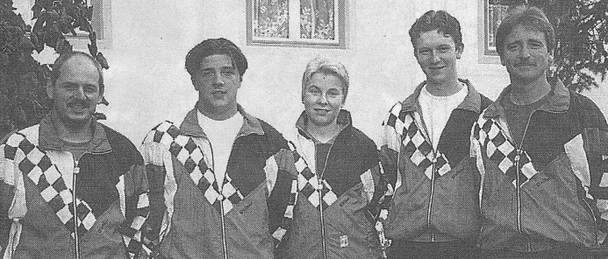 1. Mannschaft Immergrün Thalheim
15.07. ENN- Nervenstarke Meisterschützen / Veronika Tschepe und Andreas Häusler siegen bei der „Bayerischen“ mit Luftgewehr und Kleinkaliber
ENN- Straßenbeleuchtung in Thalheim / Noch fehlt der Durchblick (Gemeinderat berät über Form und Anzahl der neuen Straßenlichter)
19.07. ENN- Souvenir aus Tittenkofen (Erneut Ortstafeln gestohlen)
30.07. EA- Ruhender Pol und Vorbild / Georg Wiesmaier (82) verstorben
ENN- Georg Wiesmaier ist tot / Die Menschen waren ihm wichtig
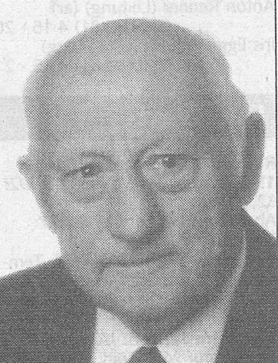 Georg Wiesmaier
ENN- Ein Türmchen ragt in den Himmel (Kapelle in Kemoding nimmt Gestalt an)
30.07. EA- Georg Wiesmaier war ein guter Lehrmeister und Ratgeber (Bericht zur Beerdigung Wiesmaiers)
09.08. EA- Parade herausgeputzter Oldies / Nahezu hundert Fahrzeuge – keines jünger als Baujahr 1970 – rollen durch Kemoding
10.08. EA- Ein echter Ackerdiesel zum Bäume ausreißen / In Kemoding trafen sich die Oldtimerfreunde – 87 Teilnehmer
12.08. EA- Der Landkreis Erding hielt den Atem an / Und es ward Nacht: Über zwei Minuten lang
schien gestern die Erde stillzustehen (Totale Sonnenfinsternis)
EA- Fraunberger Badeweiher auf dem Prüfstand (soll wieder für Badegäste nutzbar gemacht werden)
13.08. EA- 100jährige Ortsgeschichte fast lückenlos / Ausstellung historischer Bilder von Thalheim – 300-seitige Chronik geplant
18.08. EA- Am Festtag kein Priester: Aus Protest Kirche verlassen / Thalheim fühlt sich von Pfarrer Kriechbaumer im Stich gelassen
ENN- Begegnung mit der Vergangenheit / Zwei Thalheimerinnen lassen die Geschichte des Ortes in Bildern wieder aufleben (Lidwina Lachner und Hilde Scharf)
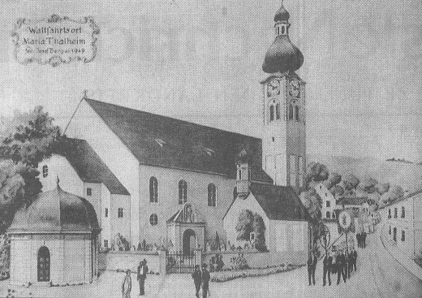 Bild von Josef Berger aus dem Jahre 1949
19.08. EA- Tonnenschwere Hilfe ins Kosovo / Landjugend sammelte seit März – Transport startete gestern in Grucking (Landjugend Reichenkirchen)
11.09. ENN- Die ganze Saison ein einziger Volltreffer / Der 19-jährige Sportschütze Andreas Häusler aus Thalheim ist zielsicher auf dem Weg nach oben
14.09. ENN- Das Leid der Opfer als Mahnung zum Frieden / Am Samstag hat der Krieger- und Soldatenverein von Thalheim sein 125-jähriges Bestehen gefeiert
21.09. EA- Fleiß und Ehrgeiz wurden belohnt / Supersaison von Andreas Häusler von der SG Immergrün Thalheim
01.10. EA- Der Kunde Fahrgast ist künftig König / Mit geschultem Personal fährt Busunternehmen Scharf in Thermenzeit
07.10. EA- „Um uns scheißt si koana“ / Fraunberger Gemeinderat gegen neue Nachtflugregelung
08.10. EA- Andreas Häusler beweist seine internationale Klasse / Thalheimer Schütze gewinnt Drei-Länder-Kampf
13.10. ENN- „Wir wollen den Sender hier auch nicht“ / Widerstand gegen geplanten Sender bei Thalheim (Kemoding)
15.10. EA- Alles dreht sich um die neue Orgel / Fraunberg (Weinfest im Gasthaus Stulberger)
20.10. ENN- „Zynismus der FMG erbost Fraunberg / Gemeinderat lehnt die geplante Lockerung der Nachtflugregelung vehement ab
EA- Blick ins Schatzkästchen von Sankt Michael / Anlässlich des Reichenkirchner Glockenjubiläums stellt Karl Prechtl die Kostbarkeiten der Kirche vor
28.10. EA- Ein Lob vom Amt / Flächennutzungsplan ist durch
ENN- Reichenkirchner Schule soll erhalten bleiben / Was die Gemeinde Fraunberg in nächster Zeit plant
30.10. ENN- Wallfahrtskuratorium / Dekan Zeitler löst Mundigl ab
02.11. ENN- Werk der Faltermaiers / Richtfest für die Kemodinger Kapelle
EA- Genehmigung für Kläranlage läuft aus / Entscheidung über Ausbau im Frühjahr 2000
04.11. EA- 3000 Mark für die Orgel / Weinfest war eine runde Sache (Fraunberg)
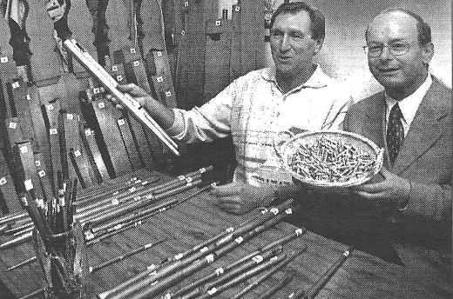 Kirchenpfleger Josef Ascher und Pfarrer Josef Kriechbaumer
verlosten beim Weinfest Orgelpfeifen
12.11. EA- 500 Mark für den Kapellenbau gestiftet (Kemoding / Erlös aus Oldtimertreffen)
15.11. EA- Die Bürger wehren sich gegen Mobilfunkmasten / Baubiologe zeigt mögliche gesundheitliche Risiken auf (bei Kemoding)
19.11. ENN- FMG-Vertreter in Fraunberg unerwünscht / Am 2. Dezember ist eine Info-Veranstaltung zur derzeitig heftig umstrittenen Nachtflugregelung geplant
23.11. EA- Deimel 25 Jahre Pädagoge (25jähriges Dienstjubiläum von Rektor Maximilian Deimel)
27./28.11. EA- 30 Stiere bei Großbrand in Bacham qualvoll verendet
04./05.12. EA- Vincenti: der Lärm wird verdreifacht / Fraunberger sollen sich wehren (Veranstaltung in
Riding)
17.12. EA- Feuerwehr muss mit Oldie löschen / Investitionen stark gekürzt (Neues Fahrzeug für FF-
Thalheim wird nach hinten verschoben)
18./19.12. EA- Der Radweg blieb auf der Strecke / Nur auf Landkarten existent (Vorerst kein Geld vom
Straßenbauamt für Strecke Fraunberg Wartenberg)
ENN- Mit Hirn und Herz bei der Sache (25jähriges Dienstjubiläum Betty Angermaier)
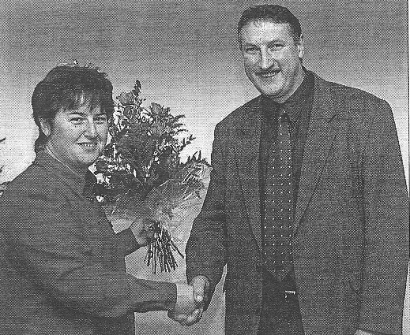 Bürgermeister Wiesmaier gratuliert
20.12. EA- Neubau billiger als der Umbau / Gespräche über Kramerhaus-Areal
21.12. EA- Schon 425 Einwände / Fraunberg macht gegen Nachtflug mobil
23.12. EA- Auch Fraunberg bittet zur Kasse / Kostensatzung für Feuerwehreinsätze verabschiedet
24.12. ENN- Neubau an anderer Stelle / Pfarrheim in Thalheim wird weiter nach Osten gerückt
27.12. EA- Orkan: Frau von Baum erschlagen / Ehemann schwer verletzt (Orkan „Lothar am
Ortsausgang von Fraunberg)
30.12. EA- Fraunberg setzt ein Zeichen / Thalheim bekommt neuen Namen – Gewerbegebiete
dringend notwendig
ENN- Kirche zeigt sich „sehr offen“ / Gemeinde verhandelt über Kostenaufteilung für Bau des
Thalheimer Pfarrheims
ENN- Gegen die Nachtflugänderung / 779 Einsprüche aus Fraunberg

Zeitungsüberschriften 2000:
14.01 EA- Dromedar Ali Baba sorgt mit Sternsingern in Grucking für Aufsehen
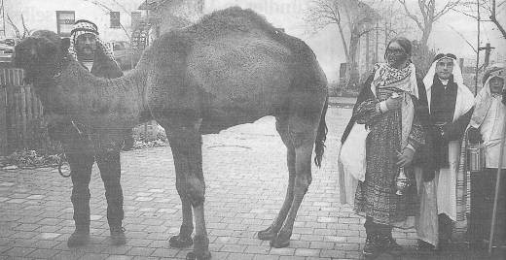 Dromedarbesitzer Josef Lanzinger / Grucking
17.01. EA- Festtag ausgiebig zelebriert / In Maria Thalheim wurden der Ambo gesegnet und der Altar
gesalbt
18.01. ENN- Erstmals eine Frau an der Spitze / Maria Daschinger leitet die Hubertusschützen
29./30.01. EA- Zehnjähriges an Maria Lichtmess / Dank an Pfarrer Kriechbaumer
02.02. ENN- Den Wechsel nie bereut / Pfarrer Kriechbaumer zehn Jahre in Reichenkirchen
03.02. EA- Pate nicht zu erweichen / Reichenkirchner tischten Berglerner Bittgängern kräftig auf
(Berglerner Landjugend beim Patenbitten in Reichenkirchen)
10.02. EA- Jugendraum: Letzte Chance nach Randale / Gemeinde droht mit Schließung
11.02. EA- Auf Dorfplatz kommt eine Kegelbahn / Pfarrhaus: Wiesmaier optimistisch
24.02. EA- Hausaufgaben spielend machen / Mütter übernahmen Mittagsbetreuung für Fraunberg
(Mittagsbetreuung im Pfarrheim Reichenkirchen installiert)
29.02. EA- Wieder Leben im Pfarrhaus (Thalheim – Pfarrer Feckl zieht ab September ins Pfarrhaus)
02.03. ENN- Vom 12. bis 15. August / Thalheim feiert seine Maria (Ankündigung des Fest der
Namensgebung in Maria Thalheim)
09.03. EA- Maria Daschinger neue Hubertus-Chefin / Bisherige Damenleiterin übernimmt
Schützenmeisteramt von Georgakos Georg
14.03. ENN- Kein Kitsch für Thalheims Dorfmitte / Beim Krieger und Soldatenverein werden Modelle
eines Kriegerdenkmals diskutiert
16.03. EA- Neues Fahrzeug steht nun bereit / Reichenkirchner Feuerwehr rüstet auf – Hintermaier
Ehrenvorsitzender
25.03. EA- Fußballplatz liegt im FFH-Gebiet / Fraunberg
27.03. ENN- „Auf die Jugend können wir uns verlassen“ / Waldesruhschützen haben keine
Nachwuchsprobleme / Neue Schießanlage geplant
30.03. EA- Heinrich Haider bleibt FCF-Chef / Beitragserhöhung in Fraunberg – Kritik an mangelndem
Arbeitseinsatz
01./02.04. EA- Im Buskonvoi nach Altötting: Wallfahrt im Heiligen Jahr ohne wunde Füße
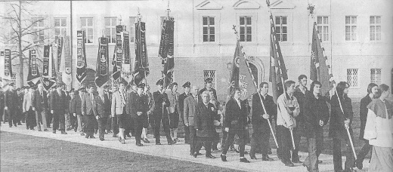 550 Gläubige in 11 Bussen aus der Gemeinde wallfahren nach
Altötting
04.04. EA- Träume füllen ein ganzes Buch / Weihbischof Dr. Haßlberger zelebrierte
Kreisjugendgottesdienst (Rappoltskirchen)
05.04. ENN- Euringer nimmt Fraunbergern die Angst / Einwendungen können Betroffene vor
Einschränkungen in FFH-Gebieten schützen
06.04. ENN- Reichenkirchens Kläranlage ausgelastet / Bürgermeister Hans Wiesmaier; Auch der
Kanalbau schreitet zügig voran
ENN- Mit dem Moped quer durch den Basar / Eindrucksvolle Reise des Pfarrverbandes
Reichenkirchen / Maria Thalheim führt durch Marokko
07.04. ENN- Bald mehr Komfort für Fraunbergs Feuerwehr / Bürgermeister Wiesmaier stellt den Bau
des neuen Gebäudes für 2002 in Aussicht / Eigeninitiative gefordert
08.04. ENN- Thalheim bekommt ein Pfarrheim / Die Gemeinde einigt sich mit der Kirche / Die
Schützen erhalten Räume im Keller
11.04. EA- 34 Erdinger Schumi-Fans verunglückt / Bus prallte gegen Lastwagen
(Oberaudorf /Thalheim)
13.04. EA- Passt Kegelbahn in einen Wallfahrtsort? / Heftige Diskussion um Gestaltung des
Dorfplatzes
14.04. EA- Noch eine Gnadenfrist für die Kläranlage Thalheim? / Bevölkerungsentwicklung macht
mittelfristige Lösung nötig – Kindergartenplätze fehlen (Bürgerversammlung in Rappoltskirchen)
ENN- Das Rathaus wird erweitert / Für neue Mitarbeiter gibt es in Fraunberg keinen Platz
17.04. EA- Eben noch nie ein Hinterbänkler: Bekh / Der Schriftsteller feierte mit viel Prominenz seinen 75. Geburtstag
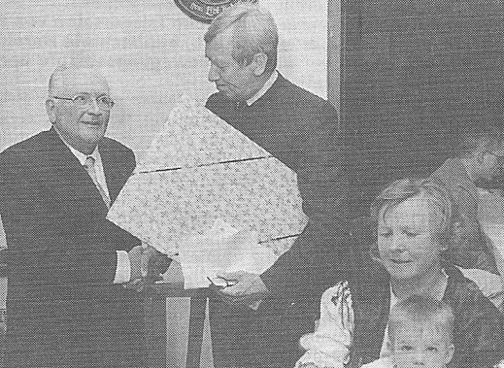 Staatsminister Hans Zehetmair gratuliert
20.04. ENN- Gemeinde ist froh über den Kompromiss / Rat stimmt Standort des Thalheimer
Pfarrheims zu / Architekt äußert Bedenken
22./23.24.04. EA- Einsatz wird 2001 belohnt / Hans Wiesmaier versprach Thalheimern neues
Feuerwehr-Auto
02.05. ENN- Neues Fahrzeug geweiht / Feuerwehr ist gut gerüstet (Reichenkirchen)
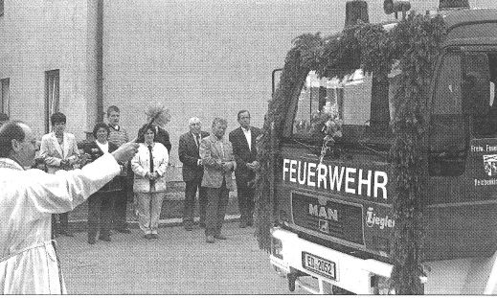 Feuewrwehrfahrzeugweihe in Reichenkirchen
04.05. EA- 200 000 Mark: Das neue Löschfahrzeug erhitzt die Gemüter / Vier Gemeinderäten ist es zu teuer (Debatte um das anzuschaffende Thalheimer Löschfahrzeug)
05.05. EA- Bald mehr Platz in Fraunbergs Rathaus / Räte genehmigen Erweiterung
(geplante Erweiterung um 4 Meter in Richtung Süden wurde nicht ausgeführt)
23.05. ENN- Josef Miller besucht Thalheimer Garten (Landwirtschaftsminister besucht den Garten von Rosemarie Schiller)
26.05. EA- Den Minister juckte der grüne Daumen / Thalheimer Garten der Sinne betört Josef Miller
29.05. ENN- In Thalheims Ortsmitte / Pflasterarbeiten in Kürze abgeschlossen
02.06. EA- Schulsanierung: Rat vor einigen Hausaufgaben / Zuschußfrage noch völlig offen (Räte
entscheiden: Beide Schulstandorte sollen erhalten bleiben)
03./04.06. EA- Meisterschale für die Fraunberger A-Junioren
23.06. ENN- Thalheims Ortsmitte nimmt konkrete Formen an / Fraunbergs Gemeinderat beschließt,
am südlichen Rand des Dorfplatzes 24 Meter langes Holzhaus zu erbauen
26.06. ENN- „Wir sitzen alle in einem Boot“ / Weihbischof Haßlberger fordert die Wallfahrer in Maria
Thalheim zu mehr Solidarität auf
30.06. ENN- Dorfchronik in der Druckerei / Werk über Thalheim wird im August vorgestellt
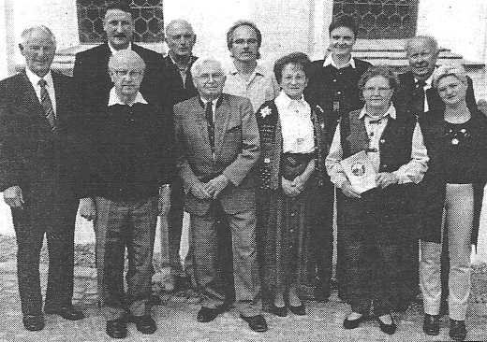 Die Dorfchronisten von Thalheim
03.07. EA- Ein Kraftakt für die ganze Pfarrfamilie / Fraunbergs Orgel gestern geweiht
ENN- Neue Orgel, altes Gewand / Bischof Haßlberger weihte gestern da neue Instrument
14.07. ENN- Preis für verdiente Bürger / Gemeinde Fraunberg legt die Richtlinien fest (Gemeindepreis „Der Fraunberger“)
15./ 16.07. EA- Liegend hatte Häusler einen besseren Stand / Zur EM-Qualifikation fehlten nur 6,8
Ringe
18.07. ENN- Standortsuche fürs Feuerwehrhaus / Fraunberg
19.07. EA- Andreas Häusler auf Bayernebene topp / Erdinger Schützen erzielen drei Meistertitel
26.07. ENN- Hilfe für den Einzelhandel / Fraunberg arbeitet an einem Konzept
27.07. EA- Warnsignal empfangen / Rat stimmt Mobilfunkanlage zu (Bei Sonnendorf)
ENN- Neue Gewerbeflächen / Die Gemeinde kauft in Tittenkofen ein Grundstück
28.07. EA- Brücke für Leichtgewichte (Gemeinderat erörtert Vorgehensweise bei Sanierung der
Strogenbrücke bei Furtmühle)
ENN- Gemeinde stellt Zuschuß in Aussicht / Gruckinger nehmen Sanierung nun selbst in die
Hand / Die marode Friedhofsmauer muss dringend erneuert werden
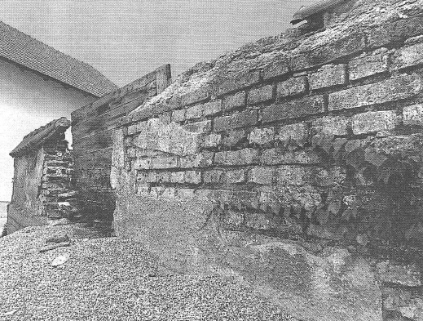 Gruckings marode Friedhofsmauer
29./30. 07. EA- Kirchlicher Segen bleibt verwehrt / Pfarrheim ohne öffentliche Toiletten
03.08. ENN- Thalheim feiert die Umbenennung in Maria Thalheim / Das ganze Dorf zieht an einem
Strang / Bei den Festlichkeiten vom 12. Bis 15. August wird auch die 500-seitige Chronik
Präsentiert
05.08. ENN- Brunnen oder Mahnmal / Gestaltung des Thalheimer Dorfplatzes ist noch offen
11.08. EA- Bewährungsprobe für Dorfplatz / Im Festzelt am neuen Ortsmittelpunkt wird vier Tage lang gefeiert - Chronik
12.08. ENN- „Vom Glauben und der Marienverehrung geprägt“ / Verdienter Name für einen der
ältesten bayrischen Wallfahrtsorte / Schon vor 50 Jahren war in Thalheim Umbenennung im
Gespräch
14./15.08. EA- 20-Jjährige vergewaltigt und getötet / Schreckliche Bluttat im Wald
16.08. ENN- Festabend anlässlich der Umbenennung / Ein Zeichen für ein „marianisches Bayern“
setzen / Chronik Maria Thalheims befasst sich ausführlich mit der Geschichte des
Wallfahrtsortes / Mord überschattet Feier
EA- Keine Schiebung: Gemeinderat gewinnt Stockmeisterschaften / Fraunberger Ortsväter
stellen das Beste der 18 Teams
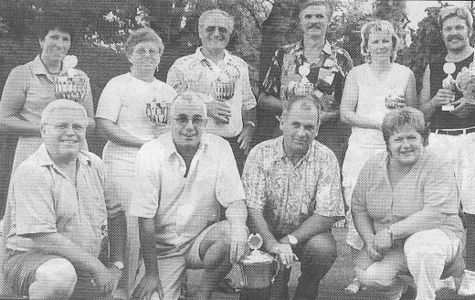 Die Sieger der Gemeindemeisterschaft im Stockschießen
EA- Maria rückt Thalheim in den Mittelpunkt / Ganze Gemeinde feierte gestern die
Namensänderung – Gedenkminute für ermordete Taufkirchnerin
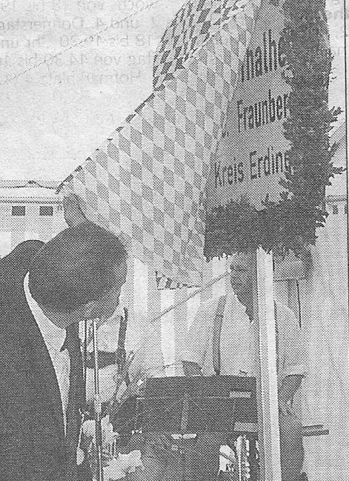
ENN- „Maria“ wird gefeiert und Petrus spielt mit / Offizielle Umbenennung des Ortes in Maria
Thalheim findet in feierlichen Rahmen statt
ENN- Drängende Fragen nach dem Mord an Birgit Z.: / Hat Andreas S. schon früher Frauen
belästigt / Neue Vorwürfe gegen mutmaßlichen Mörder / Mehrere Frauen wollen gegen ihn
Anzeige erstatten / Reichenkirchner schützen sagen Gründungsfest ab
24.08. ENN- Gruckinger wollen nicht länger warten / Bürger stimmen zu, die Friedhofsmauer in
Eigenregie zu erneuern / Mit dem Abriss begonnen
26./27.08. EA- Sogar Olympiasieger musste klein beigeben / Andreas Häusler mit 299 Ringen
Deutscher Meister
31.08. ENN- Seelsorger nimmt sich der Maria Thalheimer an / Ruhestandspfarrer Sebastian Feckl
bezieht gerade sein Domizil in dem Wallfahrtsort
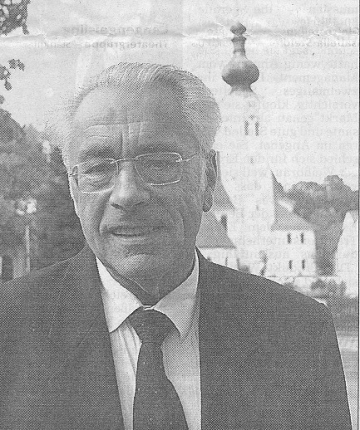 „Unruhestandsgeistlicher“ Pfarrer Sebastian Feckl

05.09. EA- Festlicher Empfang für Pfarrer Feckl / Großer Einzug in die Kirche
06.09. EA- „Vicarius paroecialis“ wacht jetzt über den Pfarrverband / Pfarrer Sebastian Feckl will
überall mithelfen
09./10.09. EA- „Ein Platz zum Innehalten / An der Straße nach Bachham steht wieder ein Feldkreuz
11.09. ENN- Ein Reservekanister für den neuen Pfarrer / Seelsorger Sebastian Feckl erhält bei
seinem Antritt in Maria Thalheim viele originelle Geschenke
ENN- Das Pfarrheim passt nicht ins Bild / Auch der neue Entwurf findet in Maria Thalheim
keine Gnade
14.09. EA- Alles klar mit Gewerbegebiet / 24 000 Quadratmeter großes Areal in Tittenkofen in einem
Jahr baufertig
29.09. ENN- Kombinierte Nutzung / Feuerwehrhaus würde 2,4 Millionen Mark kosten (Fraunberg)
30.09. ENN- 10 000 Mark für die Friedhofsmauer / Grucking (Zuschuss von der Gemeinde)
06.10. ENN- Eine Frage der Kosten und Finanzbeihilfen / Ob und wie das neue Fraunberger
Feuerwehrhaus gebaut wird, hängt sehr von der Beteiligung der Vereine ab
07.10. ENN- Alles läuft nach Plan / Gruckings neue Friedhofsmauer ist zur Hälfte fertig
17.10. ENN- Zeugnis der Volksfrömmigkeit (Bachhamer Lourdeskapelle wird nach Renovierung durch Familie Huber gesegnet)
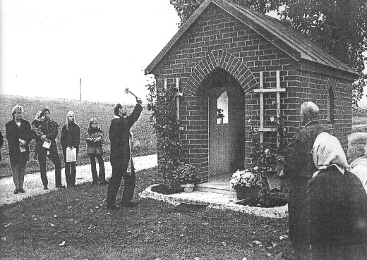 Pfarrer Kriechbaumer segnet Bachhamer Lourdeskapelle
26.10. EA- Rathaus steht oben auf dem Wunschzettel / Arbeitsbedingungen kritisiert
(Investitionsplanungen für 2001)
27.10. EA- Kein Campingplatz in Hatting? / Antragsteller bietet Ausgleichsfläche an
ENN- Campingplatz stößt auf Skepsis
ENN- Ridinger müssen auf Radweg warten / Bürgermeister Wiesmaier vom Freistaat
enttäuscht
28./29.10. EA- Dreijährige füllen den Kindergarten / Wiesmaier gefällt das nicht (Anbau wird geplant)
ENN- Baubeginn erst im Jahr 2002 (Feuerwehrhaus Fraunberg)
07.11. EA- Zustand des Waldes raubt den Schlaf / Forstamtschef sehr besorgt (9. Hubertusandacht)
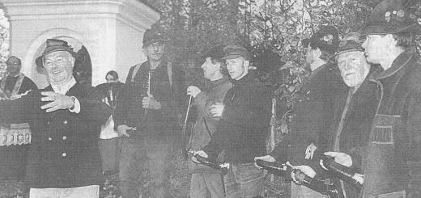 Der Fraunberger Jagdpächter Egon Lechner
09.11. ENN- Gefahr durch lockeres Mauerwerk / Fraunberg sperrt einen Eingang der Kirche /
Ortstermin mit dem Architekten (Turmsanierung von Pfarrkirche St. Florian unumgänglich)
17.11. EA- Weg frei für Gewerbegebiet Tittenkofen / Pflanzstreifen soll wegfallen
EA- Aus für den Campingplatz in Hatting: Antrag zurückgezogen / Gespräch im Landratsamt
machte Chancenlosigkeit klar
18.11. ENN- Kläranlage stößt an ihre Kapazitätsgrenze
22.11. ENN- Der Dorfstadel muss kleiner werden
23.11. ENN- Baubeginn verzögert sich / Pläne für Feuerwehrhaus werden überarbeitet (Fraunberg)
27.11. EA- Planer spitzen wütend noch einmal die Stifte / Zähes Ringen um Gestaltung der
Pfarrheimfassade (Maria Thalheim)
ENN- Pfarrheim ohne Glasfassade
01.12. ENN- Schützen wollen ins Feuerwehrhaus Außerordentliche Mitgliederversammlung wegen des geplanten Neubaus (Fraunberg)
ENN- Kein Platz für Kinder / Lösung für vierte Gruppe noch nicht in Sicht (Kindergarten)
08.12. EA- Nicht über 4 Millionen verschulden / Rathausumbau größter Posten (Haushaltsberatungen)
ENN- Die Entscheidung fällt im kommenden Jahr / Wiesmaier favorisiert eine Sanierung / Ein Neubau der Reichenkirchner Schule wäre nach Einschätzung des Bürgermeisters zu teuer
11.12. ENN- Die Urnenbestattung wird hoffähig / Fraunberger Gemeinderat möchte im Friedhof nach geeigneten Gräbern suchen / Sanierung am Leichenhaus (Gemeindlicher Friedhof in Maria Thalheim)
13.12. ENN- „Fraunberger vergeben“ / Der Preis geht an Lilly Lachner und Michaela Lehner
14.12. ENN- Der Preis wird zum ersten Mal vergeben / Die Gemeinde ehrt zwei „Bücherwürmer“ / Lilli Lachner und Michaela Lehner erhalten die Auszeichnung „Der Fraunberger“
 Michaela Lehner und Lidwina Lachner
29.12. EA- Auf der Priorität kann keiner radeln / Fraunberger sauer: Mit dem Radweg geht einfach nichts weiter
30./31.12. EA- Auch auf BSE-freien Höfen sind Bauern krank vor Angst / Rinderwahnsinn kreist wie
Damoklesschwert über Josef Gruber (Tittenkofen)

Zeitungsüberschriften 2001:
05.01. ENN- Die Lage ist sehr attraktiv“ / Gewerbegebiet Tittenkofen wird im Frühjahr erschlossen
(Bebauungsplan für 20 000 m² großes Areal unter Dach und Fach)
18.01. EA- Nur wer’s zahlt , ist umstritten / Reichenkirchen soll lebenswerter gestaltet werden, aber
Geld fehlt (Gemeinderat berät Vorschläge zur Gestaltung des Reichenkirchner Ortskerns von
Architekt Gerhard Bichler)
19.01. EA- Grüner Markt kommt ins Feuerwehrhaus (Das renovierte alte Feuerwehrhaus in Maria
Thalheim soll Direktvermarktern zur Verfügung gestellt werden)
23.01. ENN- Wehr freut sich auf das neue Haus / In zwei Jahren kann mit dem Bau in Fraunberg
vermutlich begonnen werden (Jahreshauptversammlung der Fraunberger Wehr)
05.02. ENN- Ball Mit Stadtstreicher / Martin Haindl liest den Gemeinderäten die Leviten
06.02. EA- Schwungvoller Thalheimer Bürgerball bricht alle Rekorde ( 310 Gäste)
08.02. ENN- Planung verzögert sich / Überarbeiteter Entwurf für Pfarrheim steht noch aus (Pfarrheim
in Maria Thalheim)
09.02. ENN- Erinnerung soll nicht verblassen / Ridinger Veteranenverein erneuert die Schrift am
Kriegerdenkmal
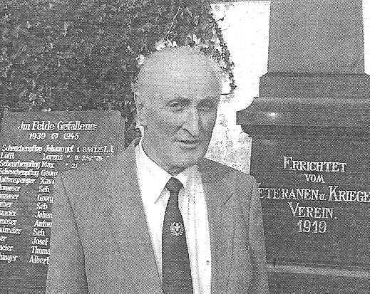 Vorsitzender Franz Berghammer
13.02. ENN- Große Pläne bei Hubertus / Die Schützen wollen 2004 kräftig feiern (Hubertus
Fraunberg plant 75jähriges Gründungsfest)
15.02. EA- Kindergarten: Es pressiert / Bis Oktober soll Raum für vierte Gruppe geschaffen sein
16.02. ENN- Weil immer mehr Dreijährige untergebracht werden müssen / Kindergarten Sankt
Florian wird erweitert / Gemeinde Fraunberg muss rund 400 000 Mark ausgeben /
Jugendraum als Ausweichmöglichkeit
ENN- Landfrauen sehen kaum Wege aus der BSE-Krise („Allgemeine Verdrossenheit“
angesichts der BSE-Krise konstatiert Ortsbäuerin Anna Meier aus Felben auf einer
Versammlung in Riding)
28.02. EA- Stockschützen kriegen 20 000 Mark für Gerätehaus (30 000 Mark sollen bei einer
Bausumme von 200 000 Mark als Zuschuss von der Gemeinde kommen, heuer allerdings nur
20 000 davon)
05.03. EA- Bauernproteste: „Das habt ihr gut gemacht“ (Pfarrer Josef Mundigl lobt die Bauern für ihre
Proteste im Zusammenhang mit der BSE-Krise gelobt)
07.03. EA- Nachfolger übernehmen gut bestelltes Feld / Neue Kirchenverwaltung in Maria Thalheim
(Friedrich Geier, Adalbert Barth und Medardus Hackl werden aus dem Gremium
verabschiedet)
08.03. ENN- Jugendarbeit verbessern / Anneliese Kressierer ist neue Vorsitzende der Gartler
09.03. ENN- Diskussion in Fraunberg währt bereits fünf Jahre / Noch kein Leitfaden für Vergabe von
Zuschüssen gefunden / Wiesmaier will sich noch einmal mit Vereinen zusammensetzen
(„Gerechte“ Vergaberichtlinie für Bezuschussung von Vereinen wird gesucht …)
15.03. EA- Schwerlastverkehr aussperren / Landratsamt versucht die Kreisstraße ED 2 zu „retten“ –
Umleitung (ED 2 Kirchberg – Wartenberg wird auf zwölf Tonnen begrenzt)
16.03. EA- 28 Jahre lang ehrenhalber der Jagd vorgestanden (Michael Eberl wird nach 28 Jahren
von Josef Lanzinger als Jagdvorsteher in Reichenkirchen abgelöst)
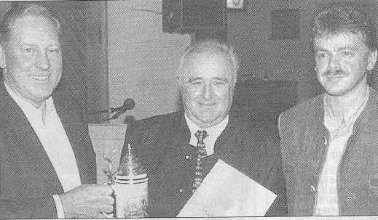 Josef Lanzinger, Michael Eberl, Anton Wagner
17./18.03. EA- Die Nachfolge geregelt / Fraunberger Jagdgenossen vergeben Pacht neu (Nach
37jähriger Jagdpacht wir die Fraunberger Jagd erneut an Egon Lechner, diesmal mit
Mitpächter Alexander Lechner vergeben. Jagdvorstand Manfred Angermeier wird im Amt
bestätigt)
26.03. EA- Verdienstvolle Mitglieder der Kirchenverwaltung verabschiedet / Gremium komplett neu
besetzt – Dank vom Pfarrer (St. Florian Fraunberg, Josef Ascher, Franz-Xaver Angermaier,
Simon Selmeier und Franz Angermaier wurden verabschiedet)
29.03. ENN- Vollendete Tatsachen (Bild und Bericht zur Erstellung des Sendemasts bei Ottering)
EA- Josef Sterr hat fertig / Nach Rücktritt vorzeitig die Versammlung verlassen (Josef Sterr tritt
nach 12 Jahren Amtszeit als 1. Vorsitzender des Obst- und Gartenbauvereins Reichenkirchen
überraschend zurück)
EA- Fraunberg will mitklagen / Räte missbilligen neue Nachtflugregelung
06.04. EA- „Tiefseetaucher“ Wiesheu / Wiesmaier kritisiert Minister in Sachen Nachtflug
(Bürgerversammlung in Grucking – Vorgesehene Beschränkung der Nachtflugregelung erhitzt
Gemüter)
 Michaela Lehner wird mit dem Preis „Der Fraunberger“
ausgezeichnet
ENN- Anwalt eingeschaltet / Fraunberg will recht auf Schallschutz einklagen
07./08.04. EA- Schnupperkurs führte zu Gold (Andreas Häusler wird Deutscher
Jugendschützenmeister)
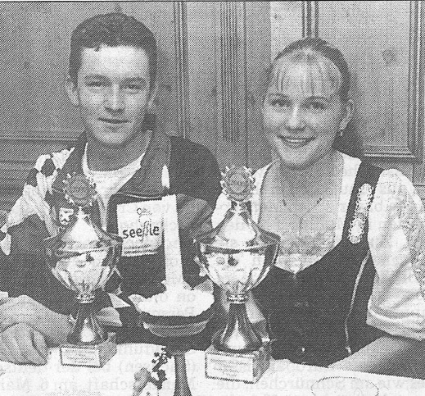 Andreas Häusler und Claudia Keck
ENN- Kindergarten hat Vorrang / Fraunberg verschiebt vermutlich den Rathausumbau
ENN- Kirchenverwaltung stimmt am Dienstag ab / Bau des Pfarrheims droht zu scheitern /
Differenzen zwischen Gemeinde und Ordinariat wegen der Nordfassade in Maria Thalheim
09.04. EA- Rathauserweiterung muss warten / Wiesmaier: Kindergarten wichtiger
10.04. ENN- Von „Laudato si“ bis „My heart will go on“ / Zur Höchstleistung getragen auf einer Welle
der Sympathie / 500 begeisterte Zuhörer verfolgen am Sonnabend den Auftritt der „All Stars in
der Mehrzweckhalle von Maria Thalheim
11.04. ENN- Aktionen gegen Fluglärm / Wiesmaier fordert Unterstützung der Bürger ein (Auf der
Bürgerversammlung in Bierbach wird Lidwina Lachner mit dem „Der Fraunberger“ geehrt)
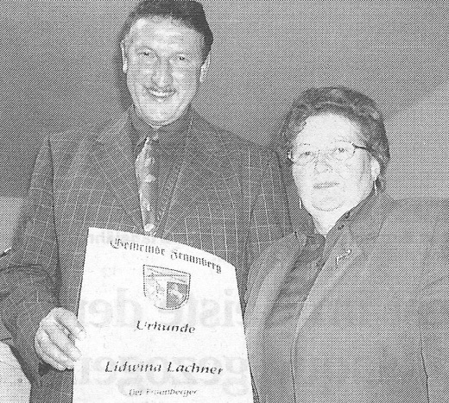 Lidwina Lachner
12./13,04. EA Pfarrheim doch noch gerettet / Kirchenverwaltung stimmt Entwurf zu (Maria Thalheim)
ENN- Pfarrheimbau gesichert / Votum der Kirchenverwaltung macht den Weg frei
19.04. EA- In Fraunberg werden die Nächte kurz / Bis zu 140 Flugbewegungen (Schlimmer als bisher
erwartet werden die Auswirkungen der geänderten Nachtflugregelung prognostiziert)
ENN Nachtflugregelung ärgert Fraunberger / Gemeinderat: Regierung nimmt keine Rücksicht
23.04. Keiner kann auf allen Hochzeiten tanzen / Während Trauung Maibaum geklaut
(Dorfgemeinschaft Hündlbach, Kemoding und Gigling entwendet den Maibaum der Gruckinger
Germainia-Schützen)
02.05. ENN- „Waldesruh“ erhält Schützenhilfe von „Germania“ / Rappoltskirchner leihen sich von
ihren Rivalen die „Schwalben“ aus / Mit den Hölzern der Nachbarn lässt sich der Maibaum
endlich aufrichten
10.05. ENN- Gemeinderäte geben ihre Zustimmung: Michaels-Kapelle soll renoviert werden / Pfarrer
Kriechbaumer begrüßt weiteren Schritt, um Maria Thalheim in neuem Glanz erstrahlen zu
lassen
ENN- Im neuen Pfarrheim ist kein Platz für einen Lagerraum / Fraunbergs Gemeinderat
beschließt nach kontroverser Debatte, der Kirche einen Teil des Dorfstadls abzutreten
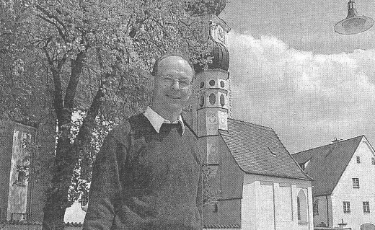 Pfarrer Josef Kriechbaumer vor der Michaels-Kapelle
ENN- Nun klagt auch Fraunberg / Räte gegen Änderung der Nachtflugregelung
11.05. EA- Ein Haus für alle Fälle auf den Dorfplatz / Bau soll auch Lärmschutz bieten (Gemeinderat
berät über Ausmaße und Ausstattung des „Dorfstadels“)
12./13.05. EA- Flughafen belastet die Gemeinde / Fraunberg gegen Airport-Ausbau
ENN- Räte gewähren knapp 12 000 Mark (Gemeinde beteiligt sich an der Neugestaltung des
Altarraumes der Wallfahrtskirche)
14.05. EA- Nordumgehung schluckt viel Boden (Erste Planungen zu einer Nordumfahrung Erding
berühren auch Fraunberger Gemeindebiet)
ENN- Räte hören auf Kinder / In Tittenkofen entsteht ein Bolzplatz
19./20.05. EA- Wiesmaier stellt sich vor Schüler / Optimierung des Schulbus-Fahrplans ohne
Fraunberg (Geplante „Optimierung“ des Schulbus-Fahrplanes wäre voll auf Kosten der
Fraunberger Schüler gegangen)
ENN- Fraunberger CSU rügt Edmund Stoiber / Der Ministerpräsident soll sich für die
Nachtruhe der Bürger im Flughafenumland einsetzen
30.05. EA- Sechs Fraunberger klagen gegen Nachtflug / Gemeinderat Karlheinz Reingruber vor
Gericht – Volles Haus bei Infoveranstaltung (Grucking)
31.05. EA- Nachtflug-Information monatlich gefordert / Fraunberg will außerdem Messstation
Erweiterung des Schulhauses /Gemeinderat stimmt Vorentwurf zu (Reichenkirchen)
EA- Zwei Millionen für zusätzliche Schulräume (Reichenkirchen)
01.06. ENN- Hoffnungsvolle Signale / Radweg nach Fraunberg könnte 2002 gebaut werden (Radweg
Wartenberg – Fraunberg)
02./03./04.06. EA- Feldkreuz ein Fleckerl zum Innehalten (Hündlbacher Bartl Lechner stiftet 2,50
Meter großes Feldkreuz)
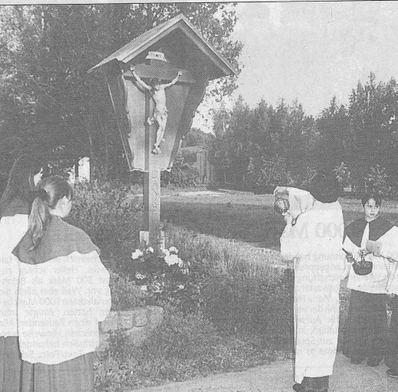 Gemeindereferentin Manuela Steck weiht das neue Feldkreuz
06.06. ENN- Übernachten im alten Schweinestall (In Hatting wird eine Frühstücks Pension mit bis zu
15 Zimmern geplant)
08.06. ENN- Aus den Haindlkindern wir die Geigenmusi / Die musikalischen Geschwister aus
Grucking können auf 20 Jahre ihres Bestehens zurückblicken
19.06. EA- Zielsicher auch in den Pointen / Frohsinn-Schützen feiern 70.
21.06. EA- Nächtlicher Baumfrevel blieb Nachbarn nicht verborgen / Pillkofener Grundstücksbesitzer
bestreitet die Tat (Pillkofen – Keltenstraße)
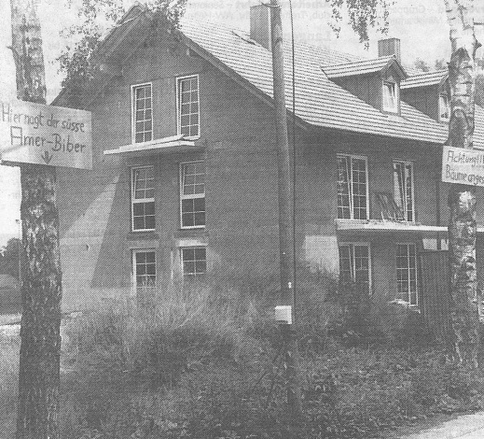 Das Grundstück in der Keltenstraße
25.06. EA- Friedliches Heer von Gläubigen / Landkreiswallfahrt nach Maria Thalheim fand gestern
große Resonanz (Weihbischof Dr. Franz Dietl)
29.06. EA- Ausgesuchtes Sextett bläst zum Widerstand / Nachtflug: Fraunberg hätte 25 Musterkläger
benennen können (Musterkläger: Karlheinz Reingruber, Johann Rasthofer, Raphael Hackl,
Rupert Pfeilstetter, Heinrich Neumann, Bernd Grabert)
04.07. EA- Kindergarten im Eiltempo erweitert / Richtfest 5 Monate nach Beschluss
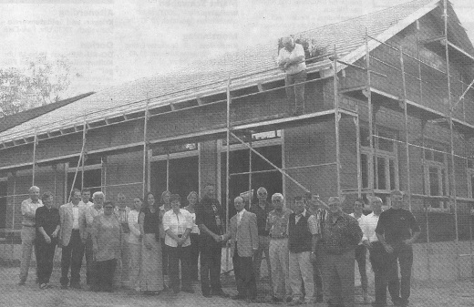 Richtfest am Kinderhaus
05.07. ENN- Ein Pfarrheim für den Dorfplatz / Auf dem Papier ist das neue Gebäude bereits fertig
(Architekt Stefan Wagner zeichnete die Pfarrheimpläne)
12.07. EA- Wasser bekommt Schönheitskur / Mangan und Eisen lassen Filter verschlammen –
Aufbereitungsanlage geplant
13.07. ENN- Schulsozialarbeiter für Gemeinden (Gemeinderäte haben sich entschlossen, einen
Schulsozialarbeiter einzustellen)
19.07. EA- Der Stolz der Feuerwehr (FF-Thalheim hat ihr neues Löschfahrzeug TLF 16/25
bekommen)
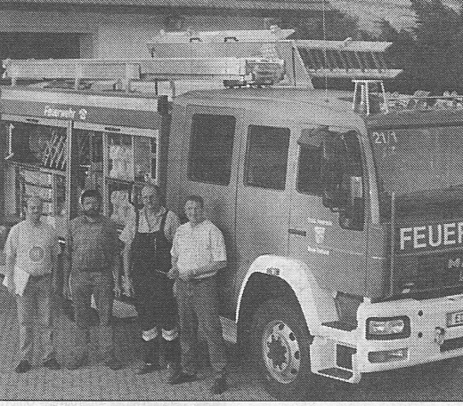 Neues Thalheimer Löschfahrzeug
01.08. EA- „Mister AOK“ feiert Dienstjubiläum / Heinrich Neumann: Vom Azubi zum Direktor
ENN- Pendelbus zum Herbstfest / Gemeinde Fraunberg organisiert Fahrgelegenheit
07.08. EA- Elf Schaffensjahre in der „Bauernpfarrei“ Eine Tafel erinnert seit Sonntag an Johann
Nepomuk Kißlingers Zeit in Rappoltskirchen
ENN- Erinnerungen an den Priester und Geschichtsforscher Johann Nepomuk Kißlinger /
Beharrlicher Arbeiter in den Stürmen der Zeit / Nach nächtelanger Arbeit über Büchern und
Archivalien entwickelt sich der Pfarrer zu einem bedeutenden Historiker
08.08. EA- Auf Kleinfeld groß aufgespielt / SG gewinnt Jubiläumsturnier (25jähriges Vereinsjubiläum
der SGR)
13.08. EA- Griabigen Reim auf Fraunberg gemacht / Beim Heimatabend des FC flossen viel Schweiß
und (Lach-) Tränen – Volles Haus (25jähriges Vereinsjubiläum des FCF)
ENN- Vereinskollegen derbleckt / „Griabiger“ Festabend des FC Fraunberg
14.09. ENN- Fraunberg erwägt Raser zu bremsen (Gemeinderäte überdenken kommunale
Verkehrsüberwachung)
17.09. ENN- Auszeichnung für Richter / Rupert Pfeilstetter 20 Jahre ehrenamtlich tätig (Schöffe)
18.09. ENN- Gute Aussichten / Radweg soll im nächsten Jahr realisiert werden (Fraunberg –
Wartenberg)
ENN- Fraunberg sagt Jubiläumsfeier ab (Geplante Feier zum 10jährigen von
Gemeindereferentin Manuela Steck wird wegen der Terroranschläge in USA abgesagt)
20.09. ENN- Tonnendach umstritten / Erweiterungsbau der Schule noch nicht abgesegnet
(Grundschule Reichenkirchen)
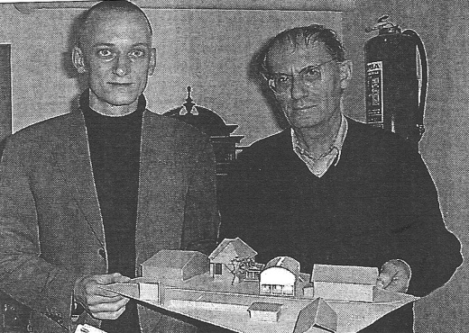 Die Planer Franz und Max Joseph Petzold
21.09. ENN- Wasser aus Hochbehältern / Aufwändiges Pumpwerk soll stillgelegt werden (Erste
Beratungen über künftige Wasserversorgung Maria Thalheims)
01.10. ENN- 100-jähriges Bestehen des Krieger- und Soldatenvereins Reichenkirchen / Festredner
mahnen zum Frieden in der Welt / Beim Jubiläum wird nicht nur an die Toten der Kriege
gedacht, sondern auch an die Opfer der Attentate in den USA
02.10. ENN- Eine Reise nach Polen / Pilger besuchen auch den Geburtsort des Papstes (Reise des
Pfarrverbandes)
05.10. ENN- Skepsis über Wahl-Software (Software zur Auswertung der Kommunalwahlen könnte
beschafft werden)
09.10. EA- Kulturpreis für Freifrau und Dirigent / Landkreis würdigt Engagement (Kulturpreis des
Landkreises an Herdana Freifrau von und zu Fraunberg)
10.10. EA- SG Immergrün bekommt zehn neue Schießstände / Pachtvertrag über 25 Jahre mit
Kirche – Vorstand wiedergewählt (Maria Thalheim)
11.10. EA- Kein böses Erwachen als „Schlafgemeinde“ / Planer: Lohkirchen müsste „ausgelöscht“
werden (Professor Reichenbach-Klinke wollte drastisch darauf hinweisen, dass Lohkirchen
Aufgrund der für sie geltenden Lärmschutzzonen keine Entwicklungsmöglichkeit hat)
ENN- Im Außenbereich geht nichts mehr / Fraunberg will Konzept mit Modellcharakter
Entwickeln
15.10. ENN- Volksfestbus wurde gut angenommen
19.10. ENN- Wählergemeinschaften nominieren Bürgermeisterkandidaten / Breite Zustimmung für
Hans Wiesmaier / Reichenkirchen und Thalheim wollen Listenverbindung, wenn Thalheim
auch zustimmt
20./21.10. EA- Einstimmig für Wiesmaier / „Eine Riesenherausforderung für die Zukunft“, sagt der
Kandidat (Auch Freie Wähler Thalheim nominieren Wiesmaier zum Bürgermeisterkandidat)
24.10. ENN- Im Pfarrheim sollen Kugeln fliegen / Dorferneuerung Thalheim: Schützenverein will
Schießstand im Erdgeschoss
25.10. ENN- Pläne für Gemeinschaftshaus / Zuschüsse müssen noch koordiniert werden / FC
Fraunberg und Schützen halten trotz der hohen Kosten an dem Projekt fest
EA- Drei Vereine unter einem Dach / Heim für Feuerwehr und Sportler (Gemeinschaftsprojekt
Fraunberg – Feuerwehr, FCF und Hubertusschützen planen gemeinsamen Bau)
02.11. EA- Mehr Platz für „Bienen“ / Fraunberger Kindergarten-Anbau wird eingeweiht
05.11. ENN- Waidmänner sehen sich als Heger, nicht als Jäger / Bei der Hubertusmesse geht es
auch um Vorurteile, die die Jagd in schlechtes Licht bringen
EA- „Jagd bedeutet Verantwortung“ / Hubertusandacht: Täglich neue Herausforderungen für
die Jäger
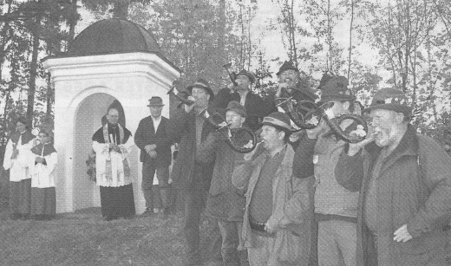 Hubertusandacht 2001
06.11. EA- Ganz Fraunberg feiert den Kindergartenanbau (Einweihungsfeier am Sonntag)
12.11. ENN- Rasthofer auf erstem Listenplatz (Wählerliste der Freien Wählergemeinschaft
Reichenkirchen aufgestellt)
15.11. EA- „Großflächige Mülldeponie“ auf ehemaligem Bauernhof / Entsorgungsbetrieb will die
Situation bereinigen (Forach)
EA- Engagierte Frau tut der Seelsorge wohl (Manuela Steck seit 10 Jahren im Pfarrverband)
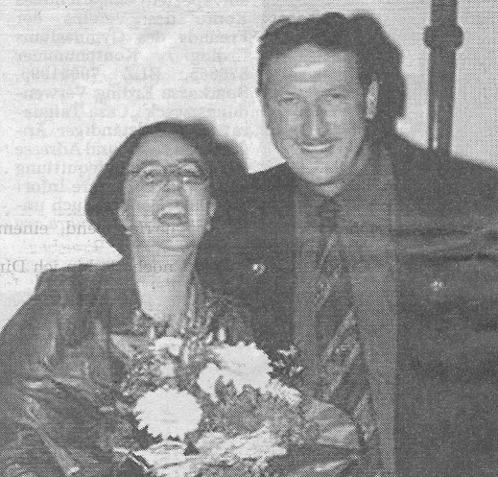 Gemeindereferentin Manuela Steck
21.11. EA- Altes Feuerwehrauto geht in Austrag (Altes Thalheimer LF16 geht an den historischen
Feuerwehrverein Traunreut)
22.11. ENN- Hackl auf Listenplatz Eins / „Überparteiliche“ stellen ihre Kandidaten auf (Wählerliste der
Überparteilichen Wählergemeinschaft Fraunberg aufgestellt)
EA- Bündnis der Betriebe in Fraunberg / Kaufkraft an Gemeinde binden (Startschuss für
Gewerbeverein in Bierbach gegeben)
29.11. ENN- Reingruber an der Spitze Grüne setzen den Kreisrat auf Listenplatz Eins
01.12. ENN- Landrat überreicht Kulturpreis 2001 / Gestern Festakt für Wolfgang Gieron und Herdana
von Fraunberg
03.12. EA- Das Mitgegebene zu mehren gewusst / Kulturpreisträger mit unterschiedlichem Erbe
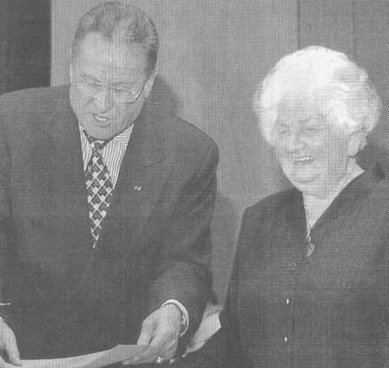 Landrat Xaver Bauer und Kulturpreisträgerin Herdana Freifrau von
und zu Fraunberg
04.12. EA- Senioren B Trauern um Franz Bialek (SG-Reichenkirchen)
06.12. EA- Entwicklungsplan sieht Radweg vor / Wiesmaier will Straßenbauamt München das Papier
unter die Nase halten
07.12. EA- Es grünt so grün am Schießstand / Großer Andrang beim Tag der offenen Schützentür
von Immergrün Thalheim
08.12. ENN- Pult statt Tonne / Künftiges Schuldach beschäftigt Gemeinderat
11.12. EA Rampf macht Sauber Dampf / Technischer Direktor beim Schweizer Formel I-Team
 Willy Rampf mit seinem Team
11.12. ENN- Fraunberg protestiert Gemeinderat fordert Einstufung als Tourismusgebiet
(Landesentwicklungsplan)
ENN- Nick Heidfeld vertraut Thalheimer Techniker / Der technische Direktor Willy Rampf darf
sich mit dem Formel 1-Team Sauber-Petronas über Platz vier freuen
19.12. EA- Nur optisch eine Offenbarung / All:Stars zwar sattelfest, aber keine musikalische
Überraschung (Konzert in der Kirche Altenerding)
20.12. ENN- Blumoser führt SPD-Liste an
22.12. ENN- Vier Jahrzehnte Winterdienst (Josef Scharf für „Der Fraunberger“ vorgesehen)
27.12. EA Im Pfarrheim wird geschossen / Schützenverein Immergrün darf dort Anlagen errichten
29./30.12. EA- Öffentliche Person des Nahverkehrs / Busunternehmer Hans Scharf feiert 60.
Geburtstag

Zeitungsüberschriften 2002:
04.01. EA- Zweiter Platz zum Jahresausklang / Mountainbiker Georg Neumaier in Form
(Silvesterradrennen in Garching an der Alz)
14.01. EA- Seit 40 Jahren in der Kirche voll engagiert / Mesner Walter Mandausch wurde 80
(Reichenkirchen)
16.01. EA- Die Schützen wollen nicht unters Dach / Noch Diskussionen ums Gerätehaus
(Gemeinschaftsprojekt Fraunberg)
17.01. EA- Hans Streinz macht’s nochmal / Als Kommandant wiedergewählt – 18 Einsätze 2001
ENN- Gewerbeverein gegründet (Josef Obermeier / Kemoding Vorsitzender)
18.01. EA Bauern fühlen sich betrogen / Umstrittene Schließung des Raiffeisen-Lagerhauses in
Reichenkirchen
24.01. EA- Lagerhaus rechnet sich nicht mehr / Zum 1. Juli wird geschlossen
30.01. EA- Radweg bis Herbst fertig (Ende Mai soll mit dem Bau des Radweges Fraunberg
Wartenberg begonnen werden)
EA- In Fraunberg steht nur Wiesmaier zur Wahl (Bürgermeisteramtsinhaber ohne
Gegenkandidat)
01.02. EA- Kleinbetriebe wollen Interessen bündeln / Gewerbeverein Fraunberg wurde gegründet
06.02. EA- Dreck schlimmer als Lärm / Rasthofer: dunkelgraue Kerosinschicht über Obst und
Gemüse (Franz Rasthofer trat nicht mehr zur Wahl als Fraunberger Ortsobmann des
Bauernverbandes an)
07.02. EA- Kerze zum Abschied (Lorenz Angermeier nach 12 Jahren nicht mehr zur Wahl des
Vorsitzenden der KLB angetreten)
EA- Fraunberg setzt auf Schulsozialarbeit /Nicht nur für Problemfälle wichtig (Gemeinderat
spricht sich einstimmig für die Einrichtung einer Stelle eines Schulsozialarbeiters aus)
09./10.02. EA- Eine Jugendgruppe, die etwas bewegt / Katholische Landjugend hat neuen Vorstand –
Interessierte willkommen
15.02. EA- Neue Freude an alten Autos und Maschinen / „Oldtimerfreunde Kemoding“ aus der Taufe
gehoben – 23 Gründungsmitglieder
16.02. ENN- Oldtimerclub aus der Taufe gehoben / Rudi Obermeier übernimmt den Vorsitz des
Vereins, der schon viele Anhänger gefunden hat
23./24.02. EA- Mit der Thalheimer Michaelskapelle geht es voran (Auf Pfarrversammlung berichtet
Pfarrer Kriechbaumer über den Renovierungsstand)
07.03. EA- Haider bleibt Chef in Fraunberg / Ehrennadel für den FC-Vorsitzenden
12.03. EA- Zahlt FMG Funkwecker? / Sirene ungehört wegen der Schallschutzfenster
(Generalversammlung FF Reichenkirchen)
02.04. EA- Frisches Blut bei Floriansjüngern / Baumgartner gibt Vorsitz ab – Neuwahlen bei
Thalheimer Wehr
06./07.04. EA- „Ich war ein Liebling Gottes“ / Pfarrer Hornung wurde 90
08.03. ENN- 90. Geburtstag von Anton Hornung
21.03. ENN- Drei Jahrzehnte Chef der Feuerwehr / Maria Thalheim (Franz Baumgartner /
Großstürzlham gibt Vorsitz an Franz Obermeier / Bergham ab)
18.04. ENN- Versicherung für sieben Maibäume (Gemeinde sichert sich gegen Unfallrisiken)
26.04. EA- Das Thalheimer Trinkwasser wird teurer / Brunnen reicht nicht mehr aus
30.04. EA Bürgermedaille geht an Rupert Pfeilstetter / Wiesmaier: Er ließ sich nie beirren
 Bürgermedaille der Gemeinde Fraunberg wird an Rupert Pfeilstetter
verliehen

